T.C.

TEKİRDAĞ

BÜYÜKŞEHİR

BELEDİYE BAŞKANLIĞI

EMLAK VE İSTİMLAK
DAİRESİ
BAŞKANLIĞI
2015
YILI
FAALİYET RAPORU

DAİRE BAŞKANLIĞI SUNUŞU

17.03.2008 tarih ve 26111 sayılı Resmi Gazetede yayımlanarak yürürlüğe giren Kamu İdarelerince hazırlanacak faaliyet raporları Hakkındaki Yönetmeliğin 10 uncu maddesi uyarınca hazırlanan 2015 yılı birim faaliyet raporu sunulmuştur.

Emlak ve İstimlak Daire Başkanlığımız 24/04/2014 tarih ve 34 sayılı Meclis Kararı ile kurulmuş ve Kamulaştırma Şube Müdürlüğü – Taşınmaz Mallar Şube Müdürlüğü – Emlak ve Emlak Yönetimi Şube Müdürlüğü ihdas edilmiştir.

Daire Başkanlığımız 2709 sayılı Türkiye Cumhuriyeti Anayasası, 5216 sayılı Büyükşehir Belediyesi Kanunu, 5393 sayılı Belediye Kanunu, 4857 sayılı İş Kanunu, 2886 sayılı Devlet İhale Kanunu, 2942 Sayılı Kamulaştırma Kanunu, 4734 Sayılı Kamu İhale Kanunu, 5018 Sayılı Kamu Mali Yönetimi ve Kontrol Kanunu ve 2946 Sayılı Kamu Konutları Kanun ve Yönetmeliklere göre hizmet verilmektedir.

Yönetmelik gereği hazırladığımız faaliyet raporumuzda misyon ve vizyonumuz, yetki görev ve sorumluluklarımız, birimlerimizle ve faaliyetlerimizle ilgili bilgiler açıklamalı olarak sunulmuştur.

Hedeflerimizi gelecek yıllardan daha ileriye götürmek amacıyla çalışmalarımızı sürdüreceğiz.

DAİRE BAŞKANLIĞI SUNUŞU 1
I- GENEL BİLGİLER 3
A- Yetki, Görev ve Sorumluluklar 3
B- daire başkanlığına İlişkin Bilgiler 7
1- Fiziksel Yapı 7
2- Örgüt Yapısı 8
3- Bilgi ve Teknolojik Kaynaklar 9
4- İnsan Kaynakları 9
5- Sunulan Hizmetler 10
6- Yönetim ve İç Kontrol Sistemi 11
C- Diğer Hususlar 11
II- AMAÇ ve HEDEFLER 12
A- DAİRE BAŞKANLIĞININ Amaç ve Hedefleri 12
B- Temel Politikalar ve Öncelikler 12
C- Diğer Hususlar 12
III-FAALİYETLERE İLİŞKİN BİLGİ VE DEĞERLENDİRMELER 12
A- Mali Bilgiler 12
1- Bütçe Uygulama Sonuçları 12
2- Temel Mali Tablolara İlişkin Açıklamalar 12
3- Mali Denetim Sonuçları 13
4- Diğer Hususlar 13
B- Performans Bilgileri 14
1-Faaliyet ve Proje Bilgileri 14
2-Performans Sonuçları Tablosu
3-Performans Sonuçlarının Değerlendirilmesi
4- Performans Bilgi Sisteminin Değerlendirilmesi
5- Diğer Hususlar 58
IV- daire başkanlığının KURUMSAL KABİLİYET ve KAPASİTESİNİN DEĞERLENDİRİLMESİ 58
A- Üstünlükler (Güçlü Yönler) 58
B- Zayıflıklar (Zayıf Yönler) 58
C- Değerlendirme 58
V- ÖNERİ VE TEDBİRLER 58
EKLER 59

I- GENEL BİLGİLER

Misyon
Büyükşehir Belediyesinin yatırım programındaki projeleri kapsamında kamulaştırma ve mülkiyet sorunlarını çözmek, taşınmazların idaresini sağlamak ve gelir getirici çözümler üreterek kalkınma hamlesini sağlamak, ilçe belediyeleri ile eşgüdümlü çalışmak.

Vizyon
Güçlü yönetim ve personeli ile yatırım projelerine altlık teşkil eden kamulaştırma işlemleri tamamlanmış, taşınmazların değerlendirilmesi ile mülkiyetimizdeki taşınmazların kiralanması sonucunda ekonomisi güçlü bir Tekirdağ Büyükşehir Belediyesi.

Yetki, Görev ve Sorumluluklar
- İş Programını Belediyenin Stratejik Plan ve performans programına ve bütçesine uygun olarak hazırlamak ve yürütmek.
- Kentsel dönüşüm projelerinin uygulama alanları, deniz ve kara ulaşımı, toplu taşıma, yollar, istasyonlar ve iskeleler, raylı sistem, alt yapı, çevre koruma, depolama ve arıtma, otobüs terminalleri ,açık ve kapalı otoparklar, sosyal donatı, bölge parkları, mezarlıklar, müze, kütüphane, spor, dinlence, eğlence, sağlık, eğitim ve kültür tesisleri, tarihi doku, su ve kanalizasyon hatları, barajlar, dere ıslahları, kaynaklar, toptancı halleri, açık ve kapalı Pazar yerleri, mezbahalar, umumi tuvaletler, belediye hizmet binaları, afet tehlikesine yönelik düzenlemeler vb. kentsel projelerin gerçekleşmesi için gerekli olan arsa temini ve kamulaştırma ile ilgili tüm iş ve işlemleri yürütmek. Kamu hizmetleri için gerekli olan taşınmazları edinmek.
- Belediyenin yetki ve sorumluluk kapsamında yürüteceği kamu hizmetleri için gerekli olan kamu kurum ve kuruluşlarına ait taşınmazları ilgili yasal mevzuat çerçevesinde satın almak.
- Belediyeye ait olan mevcut taşınmazları yönetmek. Taşınmazlarla ilgili süreli veya süresiz bağış, trampa, tahsis kiralama, plan örneği, ayırma, birleştirme, cins değişikliği, yola terk, ihdas, sınır tespiti, irtifak hakkı, geçici işgal irtifa hakkı, intifa veya üst hakkı kurmak, yap–işlet devret veya yap–işlet modeli gibi yasal hakları tesis etmek; bu taşınmazlarla ilgili süresiz olarak değiştirme, satın alma, önalım kamulaştırma ve diğer iş ve işlemleri yürütmek.
- Belediyenin ihtiyacı olan özel mülkiyetteki taşınmazların, direkt satın alınmasına yönelik işlemleri yapmak ve Tapu Müdürlüğünde sonuçlandırılmasını sağlamak.
- Tasarruf hakları belediyeye geçen taşınmazların devir-teslim işlemlerini yapmak ve Tapu Müdürlüğünde sonuçlandırılmasını sağlamak.

- Belediyenin yetki ve sorumlulukları dahilinde yapılacak olan "Kentsel dönüşüm projelerinin uygulama alanları, deniz ve kara ulaşımı, toplu taşıma, yollar, istasyonlar ve iskeleler,raylı sistemler, alt yapı, çevre koruma, depolama ve arıtma, otobüs terminalleri,açık ve kapalı otoparklar, sosyal donatı, bölge parkları, mezarlıklar, müze, kütüphane, spor, dinlence, eğlence, sağlık, eğitim ve kültür tesisleri, tarihi doku, su ve kanalizasyon hatları, barajlar, dere ıslahları, kaynaklar, toptancı halleri, açık ve kapalı Pazar yerleri, mezbahalar, umumi tuvaletler,belediye hizmet binaları, afet tehlikesine yönelik düzenlemeler vb. kentsel projelerin gerçekleşmesi için gerekli olan arsa temini ve kamulaştırma ile ilgili tüm iş ve işlemleri yürütmek. Kentsel dönüşüm alanlarında kamulaştırılması uygun görülen taşınmazlarla ilgili işlemleri yürütmek; imar planı bulunmayan alanlarda kamulaştırma kararı alınmasına yönelik işlemlerin, imar planı bulunan alanlarda kamulaştırmaya başlama kararı alınmasına yönelik işlemlerin yapılmasını sağlamak. Kıymet takdir komisyonu ve uzlaşma komisyonlarına rapor yazımı ve parsel sahiplerinin pazarlığa çağırılması (tebligat) konularında gereken idari desteğin verilmesini sağlamak pazarlık usulü uzlaşma sağlanan taşınmazlara ilişkin gerekli idari işlemleri, tapu devir işlemlerini ve kayıt işlemlerini yapmak; uzlaşma sağlanamayan taşınmazlara ilişkin evrakı 1. Hukuk Müşavirliğine iletmek ve mahkeme sonucuna göre gereken idari işlemleri yapmak.
- Kentsel dönüşüm projesi kapsamında ihtiyaç duyulan taşınmazların ön alım (Şuf’a) hakkı ile satın alınmasına, Tapu Müdürlüğünde belirlenen ferağ bedelinin alıcıya ödenerek, taşınmazın belediye mülkiyeti üzerine geçirilmesine yönelik işlemleri yapmak.
- Kentsel dönüşüm projeleri için ihtiyaç duyulan taşınmazların, kamulaştırma dışında; ihale, eksiltme veya arttırma yoluyla satın alınmasına yönelik ihale ile ilgili tüm bilgi ve belgeleri ilgili birime iletmek ve sonucunu takip etmek.

- Gecekondu önleme bölgeleri ve kentin sosyal konut ihtiyacının tespit edilmesi ve bu konuda mevzuat gereği gereken kanuni ve idari işlemlerin yapılmasını sağlamak.
- Belediyenin yetki ve sorumluluk kapsamında yürüteceği kamu hizmetleri için gerekli olan kamu kurum ve kuruluşlarına ait taşınmazları ilgili yasal mevzuat çerçevesinde satın alınması işlemlerini yürütmek ve sonuçlandırmak.
- Kamulaştırılması uygun görülen imar planı bulunmayan alanlarda olan taşınmazların, kamulaştırma kararı alınmasına yönelik işlemlerin ve imar planı bulunan alanlarda kamulaştırmaya başlama kararı alınmasına yönelik işlemlerin yapılmasını sağlamak.
- Tapu Sicil Müdürlüğünde belediye adına tescil işlemi tamamlanan taşınmaz maliklerine kamulaştırma bedelinin ödenmesine ilişkin işlemleri yapmak.
- Kamulaştırma işlemleri tamamlanıp bedeli ödenen ve yıkılması gereken binaların, gerekli belediye birimleri ve kurumlar ile birlikte hareket etmek suretiyle yıkım işlemini sağlamak.
- Kıymet takdir komisyonu ve uzlaşma komisyonları kurulması çalışmalarını, rapor yazımı ve parsel sahiplerinin pazarlığa çağırılması (tebligat) gibi konularında gereken sekreterya görevini yürütmek.
- Belediyenin satın alacağı, kamulaştıracağı ve irtifak hakkı kuracağı taşınmazların tapu sicil kayıt araştırmalarını yapmak. Taşınmazlar üzerindeki şerh, rehin, ipotek, haciz, irtifak ve intifa hakları ile beyanlar hanesinde kayıtlı bilgileri edinmek. Belediyeye ait taşınmazların tapu sicillerinde değişiklik işlemlerini yapmak. Belediyenin kamulaştıracağı veya irtifak hakkı tesis edeceği taşınmazlar üzerine kamulaştırma şerhi koymak.
- Kamulaştırma sonucu belediye adına Tapu Müdürlüğünde tescili gereken taşınmazların teslim alınmasına yönelik işlemleri yapmak, Tapu Müdürlüğünde devir işlemlerini tamamlayarak, tapu belgelerini almak.
- Kamulaştırma, takas, devir, irtifak hakkı, üst hakkı, intifa hakkı kurulması konularında, gerektiğinde ilgili mevzuat doğrultusunda, gerçek ve tüzel kişiler veya kamu kurum ve kuruluşları ile yapılacak protokol ve/veya idari sözleşmelerin hazırlanmasını sağlamak.
- Belediye Meclisine ve Encümenine sunulacak evrakın süresi içerisinde ilgili birime havalesini yapmak. Belediye Başkanlığınca imzalanan protokol veya idari sözleşmelerde yer alan koşulların yerine getirilmesi konusunda ilgili belediye birimleri ile koordinasyonu ve iş takibini sağlamak. Müdürlüğü ilgilendiren ve yargıya intikal edilen konular hakkında mahkeme veya hukuk müşavirliğince istenen bilgi ve belgeleri zamanında ve tam olarak hazırlayarak, iletmek.
- Belediyeye bağlı ilçe ve ilk kademe belediyeleri ve diğer kamu kurum ve kuruluşları ile vatandaşlar tarafından yapılan, bilgi edinmek amaçlı başvurulara ilgili mevzuatta belirtilen süreler içerisinde cevap vermek.
- Kamu kurum ve kuruluşlarının, ilçe ve ilk kademe belediyelerinin ihtiyaç duyduğu alanıyla ilgili hususlarında bilgi ve teknik destek vermek.
- Belediyenin ihtiyacı olan taşınmazların takas yolu ile elde edilmesi, kamuya ait taşınmazların 4650/2942 sayılı yasanın 30 uncu maddesi hükmüne göre devir alınması işlemleri.
- Kamulaştırılan taşınmazlara karşılık olarak para yerine yine taşınmazın değerine eş değer belediyenin başka bir taşınmazının verilmesi, eğer taşınmazlar arasında bedel farkı doğarsa bu bedelin tahsil edilmesi veya ödenmesi ile tapu tesciline ilişkin iş ve işlemlerin yapılması,
- Belediye şirketleri ile taşınmaz devri üzerine mahsuplaşma yapılması işlemleri.
- Emlak ve İstimlâk Dairesi Başkanlığına ait 6 aylık ve yıllık faaliyet raporları ve sunum çalışmalarını yapmak.
- Belediyeye bağlı ilçe belediyeleri ve diğer kamu kurum ve kuruluşları ile vatandaşlar tarafından yapılan, 4982 Sayılı Bilgi Edinme Kanunu ve 3071 sayılı Dilekçe Kanunu Kapsamındaki bilgi edinmek amaçlı başvurulara ilgili mevzuatta belirtilen süreler içerisinde cevap vermek.
21. Özel ve Tüzel kişiler ile gerektiğinde diğer resmi kurumlar tarafından, imar planlarının içinde veya dışında bulunan alanlarda talep edilen kamulaştırma işlemlerine dair, adı geçen işlemin Kamulaştırma ve Bütçe Programına alınmasına ilişkin Belediye Meclisince karar alınabilmesi için gerekli dosyayı hazırlamak ve ilgili işlemleri yapmak, kamulaştırma işleminde yetkili birim olan Belediye Encümenince konunun görüşülerek Encümen Kararının alınmasını sağlamak ve bununla ilgili iş ve işlemleri yürütmek, Encümen Kararının alınması sonrasında 2942 sayılı Kamulaştırma Kanunu uyarınca gerekli tüm işlemleri yaparak kamulaştırma işlemini sonuçlandırma ve tapu müdürlüğünde taşınmazın kurumumuza tescilini sağlamak.
22. Kamulaştırma işlemleriyle ilgili olarak Özel ve Tüzel kişiler ile gerektiğinde de diğer resmi kurumlarla gerekli tüm yazışmaları yapmak ve bilgilendirmeleri gerçekleştirmek.
23. Emlak ve İstimlak Daire Başkanlığı ve Şube Müdürlüğünde görevli bir Harita Mühendisinin (Jeodezi ve Fotogrametri, Geometik, Harita ve Kadastro Mühendisi) bulunmaması halinde gerekli olan kamulaştırma folyelerini İmar ve Şehircilik Dairesi Başkanlığı bünyesindeki ilgili Harita Şube Müdürlüğüne hazırlatmak.
24. Meslek odaları ve Ticaret/Sanayi Odası vb. kuruluşlardan teknik veri desteği almak,
25. Belediyeye ait kamulaştırma yoluyla elde edilen ve kullanımda olan alanların envanterini çıkarmak, Taşınmaz Mallar Şube Müdürlüğü ile koordinasyonu sağlamak ve verilerin AKOS sistemine girilmesini sağlamak.
26. Belediyemizin tüm tapu tescil ve takip işlemlerini yapmak,
27. Taşınmazlara irtifak, intifa, haciz, ipotek, şerh, beyanların işlenmesi ve kaldırılması işlemleri, Cins tashihi, ihdas, sınır tespiti, plan örneği, Tapu ve Kadastro Müdürlüklerinde döner sermaye ücretleri işlemleri, kat irtifakı, kat mülkiyeti kurulması ve tapu tescillerinde tapu harcı tahakkuk işlemleri
27. Belediye taşınmazlarının tapu kütüklerinin ilçe ve mahallelere göre elektronik ortamda düzenlenmesi, elektronik ortamda hazırlanan kütüklerinin saklanması, muhafazası, tasnif ve tashih ve güncellenmesi işleri,
28. Belediye taşınmazlarının Emlak Beyannamelerinin ilgili belediyelerine verilmesi ve taşınmaz tespit işlemleri,
29. Belediye taşınmazlarının kamu idarelerine ait taşınmazların kaydına ilişkin yönetmelik ve bu yönetmelik eklerine göre gruplandırılarak liste halinde çıktılarının alınması ve bilgisayar ortamında saklanması,
- Taşınmaz bilgilerinin aylık periyotlarla güncellenmesi, Belediyeye ait tapu evrakları, harita ve imar durumlarının kayıt altında tutulması, zemindeki kullanım durumlarını tespit edilmesi,
- Belediyeye ait tapuların her yıl emlak rayiç değerlerinin güncellenmesi ve ilgili dairesine bildirilmesi,
- Strateji ve Geliştirme Dairesi ve Basın Yayın Dairesi Başkanlığı ile ilgili yazışmalar ve performans yazıları,
- Belediye taşınmazlarının imar planına göre uygulama yapılması, ifraz (ayırma), tevhit (birleştirme), yola ve park’ a terkin işlemlerinin yapılması,
- Gecekondu önleme bölgeleri ile uygulama yapılan alanlarda yer alan ipotek ve terkin işlemleri ile diğer işlemlerini yapmak,
- Devletin hüküm ve tasarrufu altında olan tescil harici taşınmazların imar ve diğer bağlayıcı mevzuat doğrultusunda kadastral tespitlerini yapmak, konu hakkında gerekli dosyaları hazırlamak ve ilgili kurumla yazışma ile diğer işlemlerini yapmak,
- Gerek belediyemize ait taşınmazların ve gerekse de Belediyemizde ihtiyaç duyulması halinde diğer kurumlara ait taşınmazların kadastral işlemlerini yapmak,
- Kıyı ve dolgu alanlarının belediyemize devir hususunda kadastral dokümanları hazırlamak ve ilgili kurumla bu konuya ilişkin yazışmalar yapmak, gerektiğinde ortak çalışma yapmak,
- Emlak ve İstimlâk Dairesi Başkanlığına ait 6 aylık ve yıllık faaliyet raporları ve sunum çalışmalarını yapmak,
- Resmi kurumlara taşınmaz tahsisi işlemleri,
- Resmi kurumlara Belediye Kanununa göre taşınmaz satışı işlemleri,
- Belediye şirketlerine taşınmaz devri işlemleri,
- Resmi kurumlardan Belediyemiz adına tahsisin alınması işlemleri,
- Resmi kurumlardan mülkiyet devrinin alınması işlemleri,
- Belediyeye ait arsa ve binanın 2886 sayılı D.İ.K ile satışı işlemleri,
- Kurumlarla ilgili mevzuata göre takas ve trampa işlemleri,
- Yatırım karşılığı mülkiyet devri işlemleri,
- Özel mülkiyet İle takas-trampa işlemleri,
- Belediyenin özel malları veya üst hakkı belediyeye verilmiş olan kıyı, dolgu ve donatı alanları üzerinde, bu üst hakkına dayanılarak ilgili mevzuat doğrultusunda yapılacak tesisler için irtifak hakkı–üst hakkı tesis etmek. Buna yönelik idari sözleşme ve şartnameleri düzenlemek, ihale işlemlerini yapmak,
- Belediyeye bağlı ilçe ve ilk kademe belediyeleri ve diğer kamu kurum ve kuruluşları ile vatandaşlar tarafından yapılan, 4982 Sayılı Bilgi Edinme Kanunu ve 3071 sayılı dilekçe kanunu kapsamındaki bilgi edinmek amaçlı başvurulara ilgili mevzuatta belirtilen süreler içerisinde cevap vermek.
- Belediyenin alacağına istinaden vatandaş mülküne haciz konulması,
- Belediyenin alacağına istinaden vatandaş mülküne ipotek konulması
- Belediye taşınmazının bankalara teminat olarak verilmesi işlemleri,
- Başka kişi ve kurumların taşınmazlarına belediye lehine gayri ayni hak tesis edilmesi,
- 3194 sayılı yasa ile hazine taşınmazının hazineden tapudan terkin edilmesi,
- Taşınmaz yönetimine ilişkin protokol yapılması,
- Vakıflar Genel Müdürlüğüne ait tarihi yerlerin bedelsiz olarak devir alınması,
- TOKİ’ye konut karşılığı taşınmaz devir edilmesi işlemleri,
- TOKİ taşınmazlarının devir alınması işlemleri,
- Kamu yararı kararı olan sivil toplum örgütlerine yer tahsisi işlemleri,
- 3071 sayılı dilekçe kanunu kapsamındaki taleplere cevap verilmesi,
- Belediyeye taşınmaz mal hibe edilmesi işlemleri,
- Doğrudan temin yoluyla taşınmaz satın alınması işlemlerini yapmak.
- Gerekli hallerde kamulaştırma işlemlerinin yapılması ve sonuçlandırılması için Kamulaştırma Şube Müdürlüğünden talepte bulunmak.
- Belediyeye bağlı ilçe ve ilk kademe belediyeleri ile belediyenin kendi mülkiyetlerinde bulunan taşınmaz malları 5393 sayılı kanunun 75 inci maddesinin (d) fıkrası kapsamındaki işlemler,
- Belediye adına Tapuda tescilli olan “ yol, park, yeşil alan, çocuk bahçesi” cinsindeki taşınmazların tapu kütüğünden terkin işlemlerini yapmak,
- Makamın Talimatıyla Taşınmaz Yönetimine İlişkin Diğer İşlemler
- Belediyeye ait taşınmaz malların kiralanmasına yönelik idari işlemlerin yapılmasını sağlamak, kiralamalara ilişkin ihale işlemlerini yapmak, sözleşme ve şartnameleri düzenlemek,
- Kira süresi biten belediye taşınmazlarını idari sözleşme kurallarına uygun ve eksiksiz olarak teslim almak, tahliyesini sağlamak, aksi durumda tam teslim amacıyla gereken idari işlemlerin yapılması için gereğini yapmak,
- Belediye görev ve hizmet alanına giren konularda gerektiğinde ve ilgili mevzuat doğrultusunda, gerçek ve tüzel kişiler veya kamu kurumları ile yapılacak kiralama ile ilgili protokol ve idari sözleşmelerin düzenlenmesini sağlamak.
- Belediye hizmetlerinin sunulması için gerekli olan bina ve taşınmaz kiralamalarına yönelik araştırmaları yapmak belediye birimlerinden gelen teklifleri incelemek ve bu konuya ilişkin idari iş ve işlemleri yapmak,
- Belediye taşınmazları ile Belediye tasarrufundaki kıyı ve dolgu alanları üzerindeki işgalleri tespit etmek ve gerekli ecrimisil uygulama işlemlerini yapmak ve tahliyelerini sağlamak,
- Telekom başta olmak üzere iletişim kurumları ile diğer gerekli kurumların yer altı ve yer üstü geçiş hakkı işlemlerini yapmak,
- Müdürlüğü ilgilendiren ve yargıya intikal eden konular hakkında mahkeme ya da Hukuk I. Müşavirliğince istenen bilgi ve belgeler ile denetim müfettişlerince istenen bilgi ve belgeleri zamanında ve tam olarak hazırlayarak iletmek,
- Belediye mülkiyetinde veya tasarrufundaki kiraya verilen taşınmaz malların envanterini ve kayıtlarını tutmak,
- Emlak ve İstimlâk Dairesi Başkanlığına ait 6 aylık ve yıllık faaliyet raporları ve sunum çalışmalarını yapmak,
- Emlak ve İstimlâk Dairesi Başkanlığınca yürütülen tüm iş ve işlemlere ait her türlü bilgi belge ve dokümanın arşiv koordinasyonunu sağlamak Daire genel arşivini düzenli tutmak,
- Daire Başkanlığı personelinin tüm özlük işlerini izleyerek işçi-memur hasta kâğıtlarını ve her türlü izinlerini, imza föylerini düzenlemek,
- Daire Başkanlığının her türlü demirbaş, kırtasiye ve benzeri ihtiyaçlarını tespit ederek bunların temini için gerekli işlemleri yapmak, demirbaş kayıtlarını tutmak,
- Dairenin her türlü haberleşme, iletişim, yayım, ambarlama faaliyetlerinin yapmak,
- Diğer Şube Müdürlükleri ile koordineli olarak Daire Başkanlığı bütçesini hazırlamak,
- Daireye ait kredi, avans ve benzeri işlemlerde ödeme evraklarını yönlendirmek makamın talimatıyla mevzuat doğrultusunda satın alma iş ve işlemlerini yapmak,
- Arşivleme, dağıtım iş ve işlemlerini diğer birim ve şubelerle koordineli olarak ilgili mevzuata göre yürütülmesini sağlamak,
- Daire başkanlığı zimmetine verilecek olan araçları teslim almak ve bakımları ile diğer konularda gerekli iş ve işlemleri yapmak.
- Belediyeye bağlı ilçe ve ilk kademe belediyeleri ve diğer kamu kurum ve kuruluşları ile vatandaşlar tarafından yapılan, 4982 sayılı Bilgi Edinme Kanunu ve 3071 sayılı Dilekçe Kanunu kapsamındaki bilgi edinmek amaçlı başvurulara ilgili mevzuatta belirtilen süreler içerisinde cevap vermek.

C. Daire Başkanlığına İlişkin Bilgiler
1- Fiziksel Yapı
TAŞINIR MAL TABLOSU
AÇIKLAMA | MİKTAR
İlkyardım Dolabı | 1
Flama Direği | 2
Flamalar | 1
Bilgisayar Çantaları | 2
Diğer Televizyonlar | 1
Hesap Makineleri | 7
Klimalar | 8
El Kurutma Makinası | 1
Mühürler | 1
Dosya Dolapları(Başkan) | 1
Dosya Dolapları(Müdür) | 2
Dosya Dolapları(Personel) | 14
Arşiv Tipi Volanlı Dolaplar | 12
Çelik Dosya Dolabı | 2
Toplantı Masaları | 1
Çalışma Masaları(Başkan) | 1
Çalışma Masaları(Personel) | 20
Çalışma Koltukları(Başkan) | 1
Çalışma Koltukları(Müdür) | 3
Çalışma Koltukları(Personel) | 17
Bekleme Koltuğu Üçlü | 2
Misafir Koltuğu (Personel) | 16
Misafir Koltuğu (Müdür) | 4
Misafir Koltuğu (Başkan) | 4
Toplantı Koltuğu | 6
Sehpalar(Başkan) | 1
Sehpalar(Personel) | 17
Etajerler ve Kesonlar (Başkan) | 2
Etajerler ve Kesonlar (Personel) | 33
Panolar | 3
Metal Ayaklı Askılık | 7
Dilsiz Uşak | 3

ARAÇ TABLOSU
 | MARKA MODEL | PLAKA
1 | Ford Tourneo Courier. | 59 DB 557
2 | Fiat Linea | 59 DG 422

2- Örgüt Yapısı

3- Bilgi ve Teknolojik Kaynaklar
Taşınmazların kayıtları Akos sisteminde güncellenmektedir. Tapu kayıtları Takbis sisteminden alınmaktadır. Nüfus kayıtları Mernis sisteminden alınmaktadır. BİMER şikayetleri e – posta sistemi ile yanıtlanmaktadır. Yazışmalar e – imza ile yürütülmektedir. Kamulaştırma projeleri taşınmazlar ile ilgili imar uygulamaları Netcad programı ile yapılmaktadır. Taşınmazlara ait kadastral konumlar Tapu ve Kadastro sisteminden kontrol edilmektedir.

4- İnsan Kaynakları

Daire Başkanı | 1 | Memur
Harita Mühendisi | 2 | Sözleşmeli Personel
Harita Teknikeri | 4 | Sözleşmeli Personel
Eğitmen | 1 | Sözleşmeli Personel
Şef | 1 | Memur
Şube Müdürü | 3 | Memur
 | 4 | İşçi
Toplam | 16

Personelin Eğitim Durumuna Göre Dağılımı
ÖĞRENİM  DURUMU | KADROLU MEMUR | İŞÇİ | SÖZLEŞMELİ PERSONEL
ORTAOKUL |  | 2
LİSE | 1 | 1
ÖN LİSANS | 2 | 1 | 4
LİSANS (4 YILLIK-6 YILLIK) | 2 |  | 3
TOPLAM | 5 | 4 | 7

Personelin Cinsiyete Göre Dağılımı
BAY | BAYAN
11 | 5

5- Sunulan Hizmetler

- 2886 Sayılı Devlet İhale Kanunu kapsamında Büyükşehir Belediyesi bünyesinde olan işyerleri, park, bahçe vb taşınmazların kiralama işlemlerini yürütmek.
- Belediyemizin tüm tapu tescil ve takip işlemlerini yapmak, taşınmazlara irtifak, intifa, haciz, ipotek, şerh, beyanların işlenmesi ve kaldırılması işlemleri, cins tahsisi, ihdas, sınır tespiti, plan örneği, Tapu ve Kadastro Müdürlüklerinde döner sermaye ücretleri işlemleri, kat irtifakı, kat mülkiyeti kurulması ve tapu tescillerinde tapu harcı tahakkuk işlemlerini yürütmek.
- Belediye taşınmazlarının tapu kütüklerinin ilçe ve mahallere göre elektronik ortamda düzenlenmesi ve güncellenmesi işleri.
- Belediye taşınmazlarının emlak beyannamelerinin ilgili belediyelere verilmesi, kamu idarelerine ait taşınmazların kaydına ilişkin yönetmelik ve bu yönetmelik eklerine göre gruplandırılarak liste halinde çıktılarının alınması ve bilgisayar ortamında saklanması, taşınmaz bilgilerinin güncellenmesi, tapu evrakları, harita, aplikasyon krokileri, imar durumlarının kayıt altında tutulması, tapuların her yıl emlak rayiç değerlerinin güncellenmesi, ilgili dairesine bildirilmesi, devletin hüküm ve tasarrufu altındaki tescil harici taşınmazların imar ve diğer bağlayıcı mevzuat doğrultusunda kadastral tespitlerini yapmak.
- Gerek belediyemize ait taşınmazların gerekse de belediyemizde ihtiyaç duyulması halinde diğer kurumlara ait taşınmazların kadastral işlemlerini yapmak.
- Resmi kurumlara taşınmaz tahsis edilmesi ve resmi kurumlardan taşınmaz tahsis alınması, taşınmaz devri işlemleri, taşınmaz satışı işlemleri, belediyeye ait arsa ve binaların 2886 sayılı Devlet İhale kanunu ile satış işlemleri,
- Kurumlarla ilgili mevzuata göre takas ve trampa işlemleri, yatırım karşılığı mülkiyet devri işlemleri, özel mülkiyet ile takas ve trampa işlemleri, belediyeye bağlı ilçe ve ilk kademe belediyeleri ve diğer kamu kurum ve kuruluşları ile vatandaşlar tarafından yapılan 4982 sayılı Bilgi Edinme Kanunu ve 3071 sayılı dilekçe kanunu kapsamındaki bilgi edinmek amaçlı başvurulara ilgili mevzuata belirtilen süreler içerisinde cevap vermek.
- 3194 sayılı yasa ile hazine taşınmazlarının hazineden tapudan terkin edilmesi, taşınmaz yönetimine ilişkin protokol yapılması, Vakıflar genel Müdürlüğüne ait tarihi yerlerin bedelsiz olarak devir alınması, kamu yararı kararı ile sivil toplum örgütlerine yer tahsisi işlemleri, belediyeye taşınmaz mal hibe edilmesi işlemleri, doğrudan temin yoluyla taşınmaz satın alınması işlemlerini yapmak.
- Belediyeye bağlı ilçe ve ilk kademe belediyeleri ile belediyenin kendi mülkiyetlerinde bulunan taşınmaz malları 5393 sayılı kanunun 75 inci maddesinini (d) fıkrası kapsamındaki işlemler, belediye adına tapuda tescilli olan "yol,park,yeşil alan, çocuk bahçesi" cinsindeki taşınmazların tapu kütüğünden terkin işlemlerinin yapılması, makamın talimatıyla taşınmaz yönetimine ilişkin diğer işlemler,
- Belediye taşınmazlarının imar planına göre uygulama yapılması, ayırma, birleştirme, yola ve parka terkin işlemlerinin yapılması.
- Kamulaştırma kapsamındaki taşınmazların sınırlarının tespit edilmesi, kısmi kamulaştırılacak alanlar için ifraz (ayırma) dosyalarının ve genel kamulaştırma projelerinin hazırlanması işlemlerini yürütmek.
- 2942 sayılı Kamulaştırma Kanunu'na uygun olarak, Kamulaştırma Projeleri kapsamındaki taşınmazların, kadastral ve tapu bilgilerini, maliklerinin nüfus ve adres bilgilerini temin etmek.
- Başkanlık Makamına kamu yararı kararı alınması için yazışmaları yapmak.
- Taşınmaz fiyat araştırmalarını yapıp kıymet takdir komisyonunca bedel takdiri yapılmasını sağlamak.

- Maliklere tebligat yapmak. Uzlaşma toplantılarını organize etmek ve tutanakları hazırlamak. Uzlaşılan taşınmazların kadastro kontrollerini yaptırmak (kısmi kamulaştırma) ve tapu tescil işlemlerini yapmak. Dava açılması gereken taşınmazlar için olur alıp kamulaştırma davası açılması için 1. Hukuk Müşavirliğine dosya hazırlamak.
- Kamulaştırmasız el atma talepleri ile ilgili tüm işlemleri yürütmek.
Aleyhimize açılan kamulaştırma davaları ile ilgili mahkemelerce istenen bilgi ve belgeleri göndermek. Diğer kurumlardan gelen talep yazılarını cevaplamak

6-Yönetim ve İç Kontrol Sistemi
Emlak ve İstimlak Dairesi Başkanlığı; Genel Sekreter ve Genel Sekreter Yardımcısına bağlı olarak
1 Daire Başkanı
2 Şube Müdürü
1 Şube Müdürü V.
2 Mühendis,
4 Harita Teknikeri
1 Memur
1 Eğitmen
4 İşçi

Emlak ve İstimlak Dairesi Başkanı 1. Sicil amiri olup, şube müdürlük birimlerinin planlı ve programlı bir şekilde çalışmasını sağlar, görev ve çalışmaları yönünden Büyükşehir Belediye Başkanı, Genel Sekreter, Genel Sekreter Yardımcısına karşı sorumlu olup, mevzuat hükümlerine uygun verilen diğer görevleri yapmaktadır. Memurlar müdürlükteki tüm iş ve işlerden müdüre karşı sorumludur. İşçiler, kanun, tüzük ve yönetmelikte belirtilen esaslara uymakla ve amirler tarafından verilen görevi yerine getirmekle yükümlü olup, görevlerin doğru yürütülmesinden amirlerine karşı sorumludur.

D- Diğer Hususlar

II- AMAÇ ve HEDEFLER

Daire Başkanlığının Amaç ve Hedefleri

AMAÇ 1 :
3.1.1 Büyükşehir Belediyesi gayrimenkullerine ait iş ve işlemlerinin yürütülmesini sağlamak.
HEDEF :
3.1.1.10 Kamulaştırması uygun görülen bina arsa arazi vb. yerlerin kamulaştırma iş ve işlemlerinin gerçekleştirilmesini sağlamak.
3.1.1.11 Kuruma ait taşınmazların listelerini güncel tutarak takibini sağlamak.
3.1.1.12 Belediye mülkiyetinde bulunan taşınmazların kiralanması, satılması, emlak değerlerinin belirlenmesi, ek hizmet binası kiralama veya satın alma işlemlerini gerçekleştirmek.

B- Temel Politikalar ve Öncelikler
Yatırım programında bulunan projelerin hayata geçirilmesi için gerekli taşınmazların en uygun fiyatlarla kamulaştırılmasını sağlamak, ihtiyaç duyulan ve gelir getirici gayrimenkullerin kiralamasını yapmak.

C-Diğer Hususlar
Büyükşehir Belediyesi kurulması ile idaremize devri yapılan taşınmazların (yol, gölet vb.) iş ve işlemlerini idaremizce tamamlamak.

III-FAALİYETLERE İLİŞKİN BİLGİ VE DEĞERLENDİRMELER

A- Mali Bilgiler

Bütçe Uygulama Sonuçları

2015 YILI BÜTÇESİ | EKLENEN ÖDENEK | AKTARILAN ÖDENEK | NET BÜTÇE ÖDENEĞİ | TOPLAM HARCAMA
32.077.173,88 TL | 849.500,00 TL | 506.000,00 TL | 32.420.673,88 TL | 14.386.652,34TL ‘dir.

2- Temel Mali Tablolara İlişkin Açıklamalar

2015 Yılı Daire Başkanlığımız bütçesi 32.077.173,88 TL olup, yıl içerisinde 849.500,00 TL ekleme 506.000,00 TL aktarma yapılmış olup , net bütçe ödeneği 32.420.673,88 TL olmuştur. Daire Başkanlığımız yıl içerisindeki harcaması 14.386.652,34 TL’dir.
Bütçe gerçekleşme oranı % 44,85’dir.

3- Mali Denetim Sonuçları

Belediyeler 832 Sayılı Sayıştay Kanununa tabi olduğundan Daire Başkanlığımız Mali İş ve İşlemler konusunda her yıl denetim görmektedir.

4- Diğer Hususlar

B-Performans Bilgileri

1-Faaliyet ve Proje Bilgileri

TAŞINMAZ MALLAR ŞUBE MÜDÜRLÜĞÜ

CİNS DEĞİŞİKLİĞİ İŞLEMLERİ
Tekirdağ Büyükşehir Belediyesi mülkiyetinde “tarla, arsa, bağ, bahçe vb.” niteliğinde bulunan taşınmazların mezarlık olarak kullanılması nedeniyle cinslerinin “mezarlık” olarak cins değişikliği işlemleri yapılmıştır ve yapılmaktadır.
Süleymanpaşa ilçesi, Barbaros mahallesi 2547 nolu parselin “kargir köy konağı ve kargir kahve ve park” olan cinsinin “3 katlı Belediye Hizmet Binası ve arsası” olarak cins değişikliği işlemi yapılmıştır. (Süleymanpaşa Belediyesine 10 yıl süre ile tahsis edilmiştir.)
Çorlu ilçesi, Hıdırağa mahallesi 393 ada 1 nolu parsel "mera" vasıflı iken arsa olarak kullanılmak üzere cins değişikliği işlemi tamamlanmıştır.
Çorlu ilçesi, Hıdırağa mahallesi 393 ada 1 parselde toplam alan 120.158,00 m², Belediye hissesi 17.000,00 m², TESKİ 25.00 m², Çorlu Belediyesi 103.133,00 m²’ dir.
Çorlu 393 ada 1 parsel
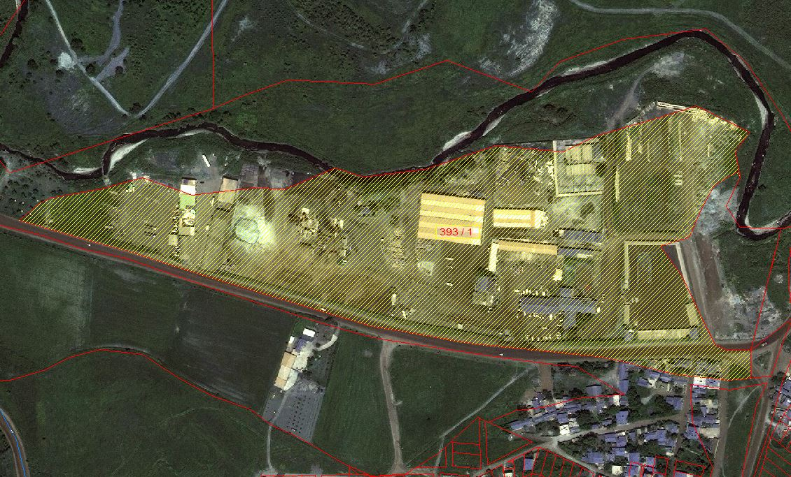

CİNS DEĞİŞİKLİĞİ İŞLEMLERİ (DEVAM)

Süleymanpaşa ilçesi, Yavuz mahallesi 1461 ada 86 nolu parselin “içinde kargir memur lojmanları, aşı filiz istasyonu, dekavil hattı ve bekçi kulübesi olan tarla” olan cinsinin “arsa” olarak cins değişikliği işlemi tamamlanmıştır. (Balıkçı hali yapılacak yer) Tapu ve aplikasyon krokisi Tarımsal Hizmetler Dairesi Başkanlığı’ na ve Fen İşleri Dairesi Başkanlığı’ na gönderilmiştir.
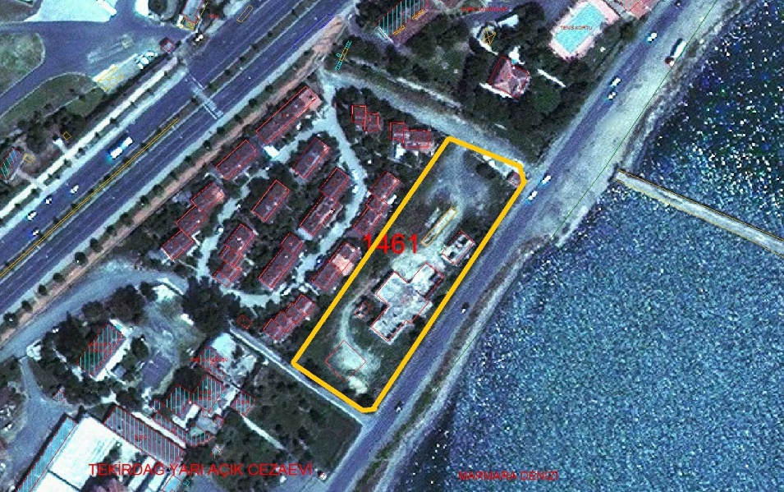

Muratlı ilçesi, Arzulu mahallesi 3322 nolu parselin “bahçeli kerpiç ev ve arsa” olan cinsini “akaryakıt istasyonu” olarak cins değişikliği işlemi tamamlanmıştır.

Şarköy ilçesi, İstiklal mahallesi 133 ada 20 nolu parselin “üzerinde kargir çeşme olan çayır” olan cinsinin “üzerinde kargir çeşme ve 2 katlı betonarme mezbaha olan çayır” olarak cins değişikliği işlemleri tamamlanmıştır.

Süleymanpaşa ilçesi, Karacakılavuz mahallesi 10619 ve 10621 nolu parsellerin “tarla” olan cinsleri “akaryakıt istasyonu ve arsası” olarak değiştirilmiştir.
.

Malkara ilçesi, Deveci mahallesi 781 nolu parselin "tarla" olan cinsinin "mezarlık" olarak cins değişikliği işlemi tamamlanmıştır.
Süleymanpaşa ilçesi, Yavuz mahallesi 1268 ada 11 nolu parselin "tarla" olan cinsi "mezarlık" olarak cins değişikliği işlemi tamamlanmıştır.
Ergene ilçesi, Sağlık mahallesi 857 ada 5 nolu parsel ve 858 ada 1 nolu parselin "tarla" olan cinsleri "mezarlık" olarak cins değişikliği işlemleri tamamlanmıştır.

İL DEVİR TASFİYE VE
PAYLAŞTIRMA KOMİSYONUNDAN
TAPU DEVİR İŞLEMLERİ

Tekirdağ Valiliği İl Devir Tasfiye ve Paylaştırma Komisyonunca ilçelerde kapanan belde ve köylerden teslim alınan taşınmazların tapu tescil işlemleri yapılmıştır.
Eksik olan parseller tespit edildi, tescili için Tapu Müdürlüklerine yazı yazıldı. Malkara Tapu Müdürlüğü’ nden eksik olan parsellerin (58 adet) tapu devir işlemleri 22/04/2015 tamamlanarak, tapu senetleri idaremize teslim edilmiştir. (2 adet mezarlık ve 56 adet gölet alanı parselleri)
Tekirdağ Valiliği İl Devir Tasfiye ve Paylaştırma Komisyonunca teslim alınan parsellerden Malkara ilçesi, Hereke mahallesi 192 nolu parsel sehven yanlış yazıldığı tespit edildiğinden, 193 nolu parsel olarak 02/11/2015 tarihinde Tekirdağ Büyükşehir Belediyesi adına tescili sağlanmıştır. (Gölet alanı)
Süleymanpaşa ilçesi, Yavuz mahallesi 433 ada 43 nolu parsel Tekirdağ Valiliği İl Devir ve Paylaştırma Komisyonunun 01/07/2015 tarihli ve 394 sayılı kararı ile Tekirdağ Büyükşehir Belediyesi adına 29/07/2015 tarihinde tamamlanmıştır. (Fen İşleri Dairesi Başkanlığı’ nın olduğu alan)
(Alanı 7.646,62 m²)

Yavuz Mahallesi 433 ada 43 nolu parsel
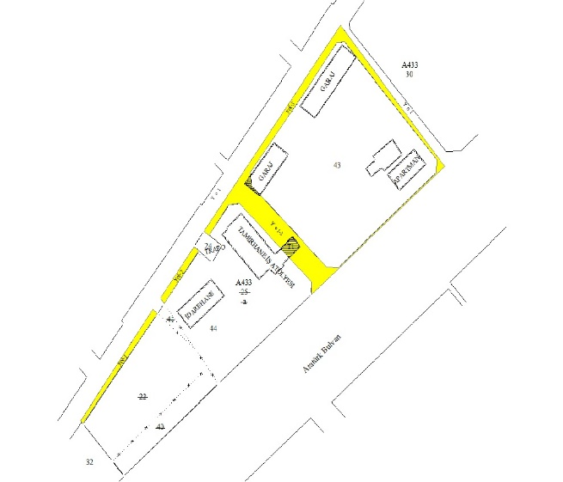

Tekirdağ Valiliği İl Devir Tasfiye ve Paylaştırma Komisyonunca alınan kararlar doğrultusunda;
Ergene ilçesi, Sağlık mahallesi 857 ada 5 nolu parsel (mezarlık) 12/10/2015;
  - Çorlu ilçesi, Şahpaz mahallesi 104 nolu parsel (mezarlık) 20/07/2015;
  - Süleymanpaşa ilçesi, Kumbağ mahallesi 184 ada 1 nolu parsel (terminal alanı) 29/07/2015;
  - Süleymanpaşa ilçesi, Köseilyas mahallesi 1181 nolu parsel (mezarlık alanı) 29/07/2015;
tarihlerinde Tekirdağ Büyükşehir Belediyesi adına tescil işlemleri tamamlanmıştır.

Tekirdağ Valiliği İl Devir Tasfiye ve Paylaştırma Komisyonunca alınan karar doğrultusunda;
Malkara ilçesi, Bayramtepe mahallesi 875 nolu parsel ve 337 nolu parsellerin Malkara Belediyesi adına tescillerinin yapılması sağlandı. Söz konusu parseller "mezarlık" olduğundan Malkara Belediyesi’ nden devirleri istendi. (Malkara Tapu Müdürlüğü tarafından tespit edilip, tarafımıza bildirildi. Devir Tasfiye Komisyonunun 25/07/2014 tarih ve 379 sayılı kararı ile İlçe Belediyesi adına tescil edildi.)

YIKILAN BELEDİYE LOJMANI PARSELİ
Süleymanpaşa ilçesi, Zafer mahallesi 640 ada 1 nolu parseldeki Belediye lojmanlarının cinsinin “arsa” olarak değiştirilme işlemi tamamlanmıştır. Üzerinde bulunan vergi borcu şerhi kaldırılmıştır. Beyanlar hanesinde bulunan riskli yapı şerhinin kaldırılması için Çevre ve Şehircilik Müdürlüğü’ ne yazı yazıldı ve beyanlar hanesindeki şerh kaldırılmıştır.
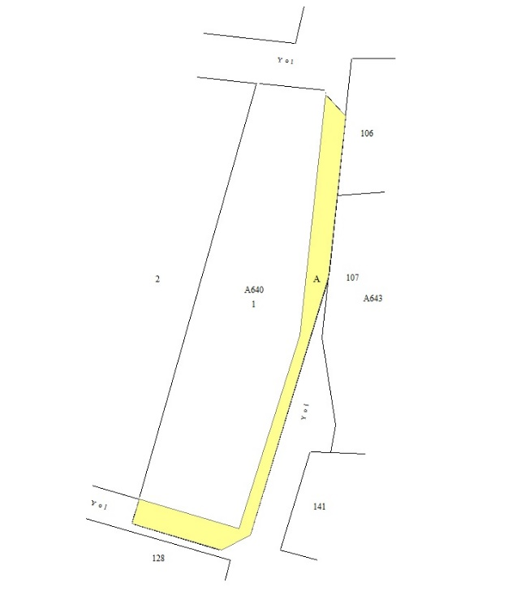

TRAKYAKENT - TAPU VE KADASTRO BİNASI

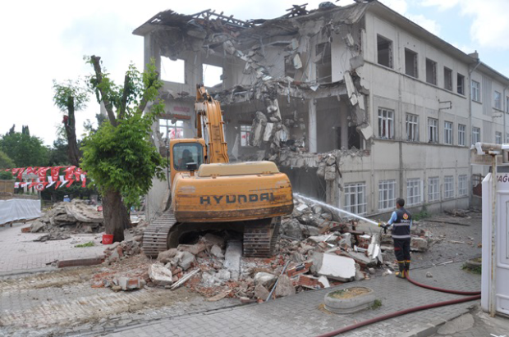

Süleymanpaşa ilçesi, Ertuğrul mahallesi 263 ada 1 nolu parseldeki TRAKYAKENT binasının ve 2 nolu parseldeki TAPU ve KADASTRO binasının yıkım işlemi tamamlanmış olup, parsel kentsel sit alanında kaldığından (yeşil alan) terkin işlemleri için encümen kararı alındı. Maliye Hazinesinden onay alındı. Terkin için beyanname düzenlendi, Tapu Müdürlüğünde tescil aşamasında beklemektedir.

ESKİ SGK BİNASI

Süleymanpaşa ilçesi, Eskicamii mahallesi 589 ada 18 nolu parseldeki eski SGK binasının yıkım işlemi tamamlandı. 589 ada 24 nolu parsel ile birleştirme işlemi tamamlandı ve 589 ada 30 nolu parsel olmuştur.

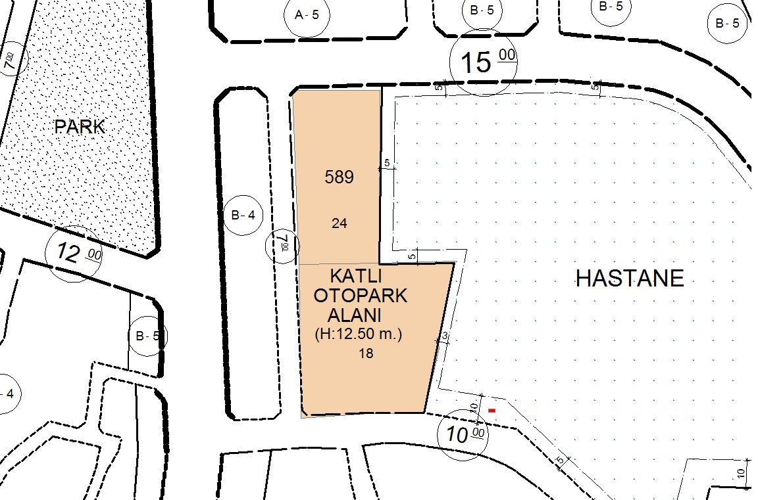

ESKİ SGK BİNASI YIKIM İŞLEMİ

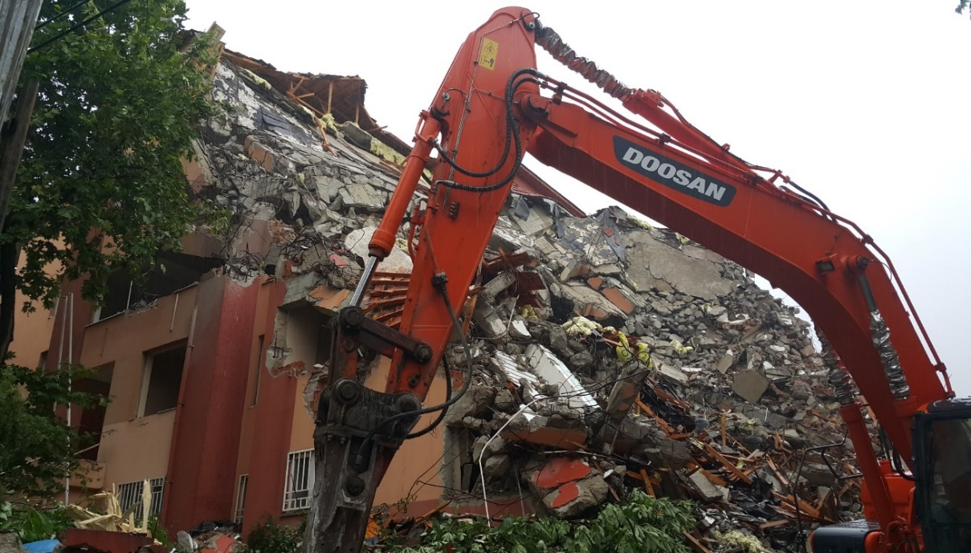

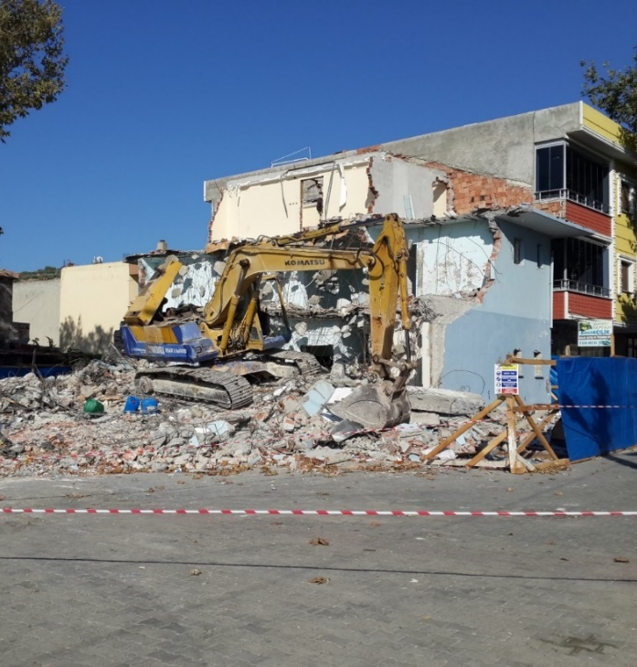
ŞARKÖY İLÇESİ
HOŞKÖY HİZMET BİNASI

Şarköy ilçesi, Hoşköy mahallesi 3513 nolu parsel de bulunan hizmet binası olarak kullanılan “Kargir 2 katlı orta okul” vasıflı taşınmazın yıkım işlemi 05/10/2015 tarihinde tamamlandı.02/12/2015 tarihinde ise cins değişikliği işlemi tamamlanmıştır.

DEVRİ YAPILAN TAPULAR
- Süleymanpaşa ilçesi, Aydoğdu, Hürriyet ve Eskicami mahallelerinde bulunan parkların Süleymanpaşa Belediyesi Park ve Bahçeler Müdürlüğü’ ne bedelsiz devirleri 20/03/2015 tarihinde tamamlanmıştır. (15.000,00 m²’ nin altındaki park alanları)
- Çorlu ilçesi, Hıdırağa mahallesi 393 ada 1 nolu mera vasıflı (mezbaha) taşınmazın hisse devri Çorlu Belediyesi ve TESKİ’ ye 26/02/2015 tarihinde tamamlanmıştır. (Çorlu Belediyesi Fen İşleri şantiyesinin bulunduğu alan) Çorlu Belediyesi 103.133,00 m², TESKİ 25,00 m², Büyükşehir Belediyesi 17.000 m².
- Süleymanpaşa ilçesi, Karacakılavuz mahallesi 9469 nolu parsel belediye hizmet binası olarak kullanılmak üzere mülkiyeti Süleymanpaşa Belediyesi’ ne 08/05/2015 tarihinde devir edilmiştir.
- Malkara ilçesi, Camiatik mahallesi 392 ada 14 nolu parsel devir tasfiye listelerinde sehven Büyükşehir Belediyesi adına kayıtlı olduğu tespit edilerek 27/05/2015 tarihinde Maliye Hazinesi’ ne devir edilmiştir. (YURT-KUR binası)
- Marmaraereğlisi ilçesi, Yeniçiftlik mahallesi 90 ada 1 nolu parselde bulunan 1617 / 2887 hissemizi Belediye Eğitim ve Kültür Merkezi olarak kullanılmak üzere Marmara Ereğlisi Belediyesi’ ne 04/05/2015 tarihinde devir işlemi yapılmıştır. ( Yeniçiftlik Belediye Binası)
- Süleymanpaşa ilçesinde bulunan 2752 ve 2755 adalar arasındaki park alanının (52.308,00 m²) kullanım hakkı 5 yıl süre ile Süleymanpaşa Belediyesi’ ne devir edilmesi için meclis kararı alınmıştır. (08/09/2015 tarihli meclis kararı)

Çorlu Belediyesi’ nden, Muhittin mahallesi,
  - 642 ada 2-3 nolu parseller,
  - 18 ada 1-2-3-4-6-8 nolu parseller,
  - 304 ada 57 nolu parsellerin
(Otopark) Büyükşehir Belediyesi adına devir işlemleri 25/02/2015 tarihinde tamamlanmıştır.

ÇORLU BELEDİYE
BİNASI ARKASI
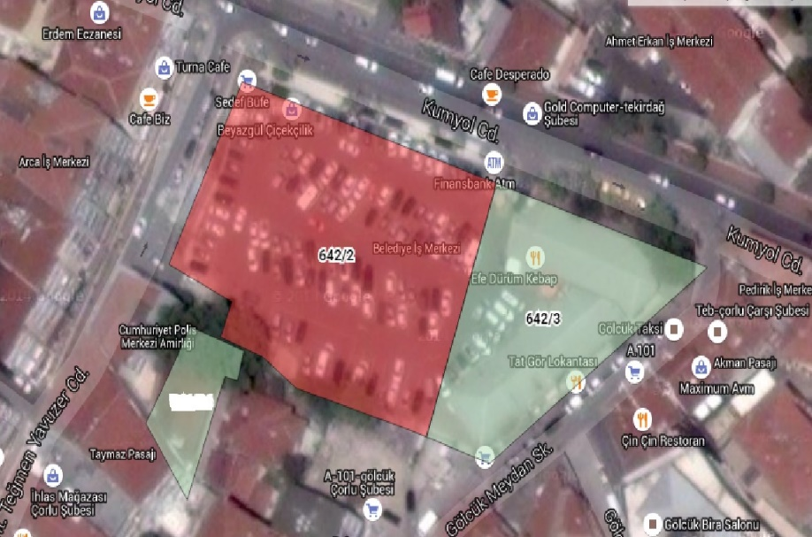

ÇORLU ASKERİ
HASTANE YANI
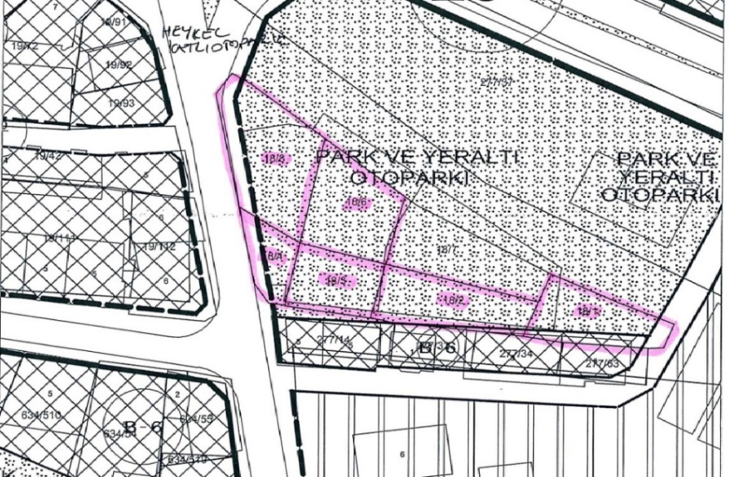

ÇORLU ASKERİ
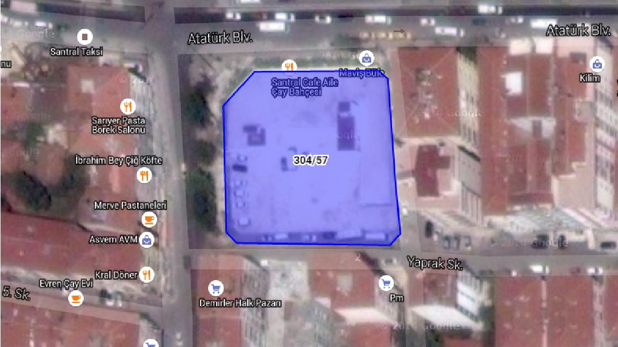
BİNASI ARKASI

DEVRİ ALINAN TAPULAR (DEVAM)

Marmara Ereğlisi Belediyesi’ nden 11449 nolu parselin "mezarlık ve mezarlık işlemleri için bina yapılmak üzere" Büyükşehir Belediyesi adına devir işlemleri 04/06/2015 tarihinde tamamlanmıştır.
Süleymanpaşa Belediyesi’ nden Barbaros mahallesi (Asyaport) 8146 ve 8165 nolu parsellerde kayıtlı taşınmazların Büyükşehir Belediyesi adına devir işlemleri 18/03/2015 tarihinde tamamlanmıştır.
Malkara Belediyesi’ nden Deveci mahallesi, 731 nolu parsel "mezarlık" olarak kullanılmak üzere Tekirdağ Büyükşehir Belediyesi adına devir işlemleri 18/08/2015 tarihinde tamamlanmıştır.
Çerkezköy Belediyesi’ nden, Gazi Mustafa Kemal Paşa mahallesi, 896 ada 17 nolu parsel "Sosyal Hizmetler Merkezi" olarak kullanılmak üzere Tekirdağ Büyükşehir Belediyesi adına devir işlemleri 03/06/2015 tarihinde tamamlanmıştır. Kültür ve Sosyal İşler Dairesi Başkanlığına bildirilmiştir.
G. M. P Mahallesi
896 ada 17 nolu parsel
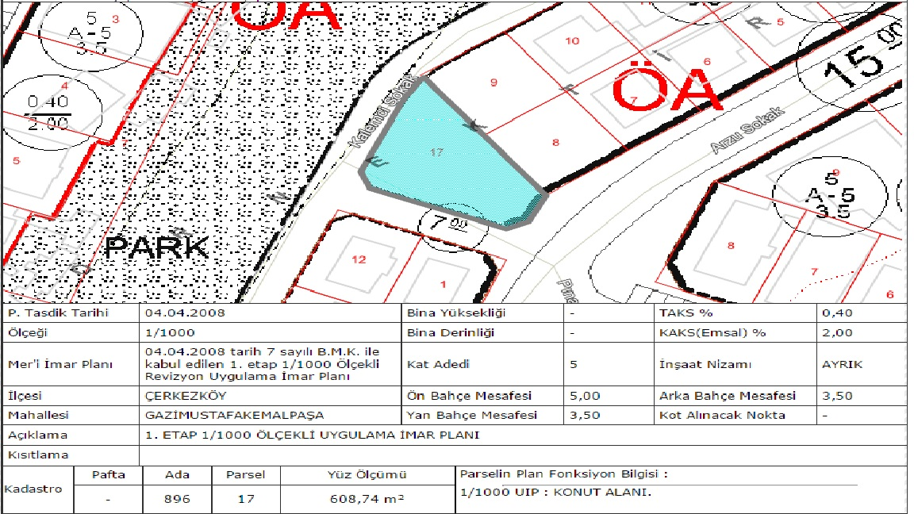

Marmara Ereğlisi Belediyesi’ nden 264 ada 1 nolu parselin "otogar olarak kullanılmak üzere" Büyükşehir Belediyesi adına devir edilmesi işlemi 24/06/2015 tarihinde tamamlandı. Tapu fotokopisi ve aplikasyon krokisi Ulaşım Dairesi Başkanlığına gönderildi.
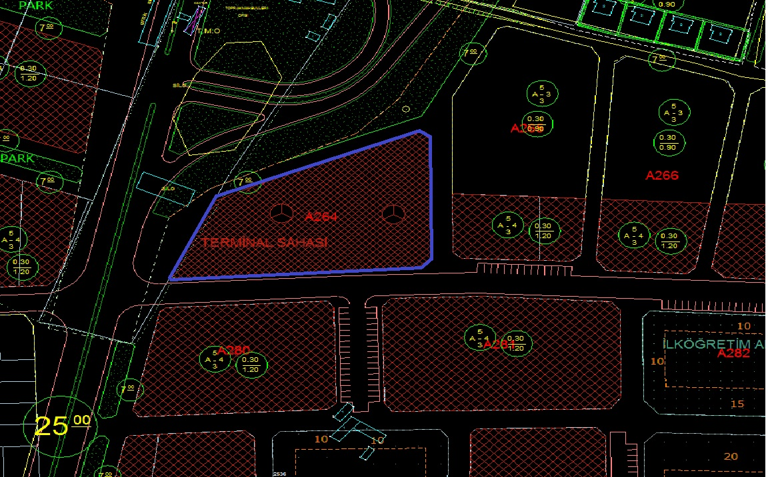

264 ada 1 nolu parsel
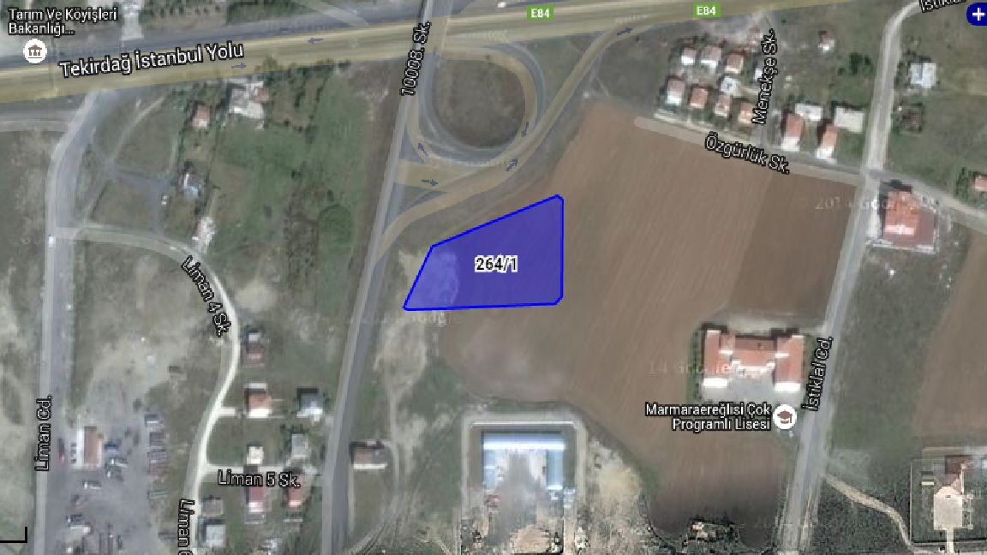

Çerkezköy ilçesi, Fevzipaşa mahallesi 119 ada 25 nolu parsel "kültür tesisi" olarak kullanılmak üzere Tekirdağ Büyükşehir Belediyesi adına devir işlemleri 17/09/2015 tarihinde tamamlandı. Cins değişikliği için LİHKAB bürosuna başvuru yapıldı.20/11/2015 tarihinde cins değişikliği işlemi tamamlanmıştır.
Çorlu İlçesi, Silahtarağa mahallesi 607 ada 7 – 8 – 9 – 10 – 15 – 17 – 18 nolu parsellerin "otopark" amacıyla kullanımı için Tekirdağ Büyükşehir Belediyesi adına tapu tescil işlemleri yapılarak, tapuları 10/11/2015 tarihinde alınmıştır.

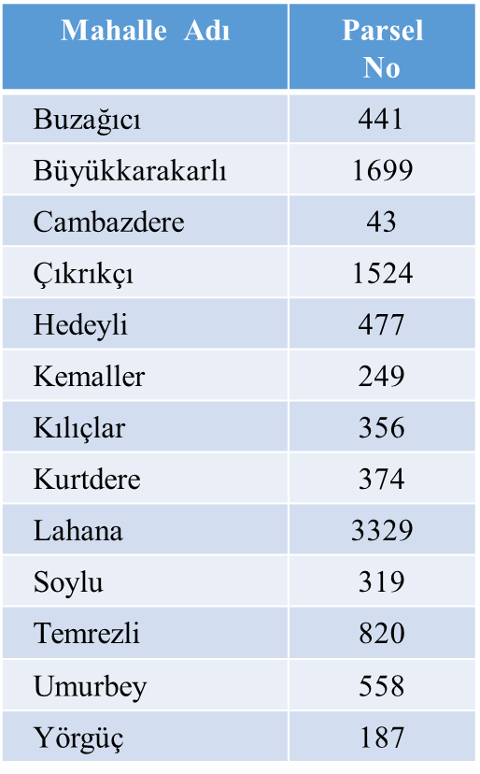

Hayrabolu Belediyesi’nden
no‘ lu parseller (13 adet) "mezarlık" amacıyla
kullanıldıkları tespit edilmiş olup Hayrabolu Tapu
Müdürlüğü’ nde 16/11/2015 tarihinde devir işlemi tamamlanmıştır.

DEVRİ ALINAN TAPULAR (DEVAM)
Süleymanpaşa ilçesi, Hacıköy mahallesi 94 nolu parselin "asfalt plent tesisi" amacıyla kullanılması için Tekirdağ Büyükşehir Belediyesi adına 15/07/2015 tarihinde devir işlemi tamamlanmıştır.
Ergene ilçesi, Sağlık mahallesi 858 ada 1 nolu parsel Çorlu Belediyesi’ nden "mezarlık" olarak kullanılmak üzere 09/07/2015 tarihinde devir işlemleri tamamlanmıştır.

Çorlu ilçesi, Kazımiye mahallesi, 175 ada 6 – 8 – 9 nolu parseller "otopark" olarak kullanılmak amacıyla 09/07/2015;

  - Muratlı Belediyesi’ nden 52 ada 54 nolu ve 12 ada 13 nolu parseller "park ve rekreasyon" amacıyla 13/10/2015;

  - Aşağısevindikli mahallesi, 301 nolu parsel "hayvan pazaryeri" amacıyla 13/10/2015 ;

  - Muradiye mahallesi, 413 ada 17 nolu parsel "sosyal kültürel yaşam alanı" amacıyla 12/10/2015

  - Kazımdirik mahallesi, 567 ada 1 nolu parsel "kapalı yüzme havuzu alanı" amacıyla 13/10/2015 tarihlerinde;
Tekirdağ Büyükşehir Belediyesi adına tescil işlemleri tamamlanmıştır.
Tekirdağ Büyükşehir Belediye Meclisine Malkara ilçesi, Bayramtepe mahallesi 875 nolu parsel ve Hacısungur mahallesi 337 nolu parselin mezarlık olarak Tekirdağ Büyükşehir Belediyesine devri için yazı yazıldı.
Marmaraereğlisi ilçesi, Merkez mahallesinde bulunan ve "mezarlık" olarak kullanılan cinsi "mezarlık" olan 4379 nolu parselin devir yapılması için Marmaraereğlisi Belediyesine yazı yazıldı. Meclis kararı beklenmektedir. (Ek hizmet binası karşısındaki)
Saray ilçesi, Kavacık mahallesi 180 nolu parselin "asfalt plent tesisi" yapılması amacıyla Tekirdağ Büyükşehir Belediyesi adına 07/10/2015 tarihinde devir işlemleri tamamlanmıştır.
Süleymanpaşa ilçesi, Gündoğdu mahallesi 1524 ada 7 nolu parselin 54637 / 251045 hissesini "Belediye Hizmet Alanı" amacıyla kullanılması için Tekirdağ Büyükşehir Belediyesi adına devir yapılması için yazı yazıldı. (Yoldan ihdas edilerek oluşan parseller)

Gündoğdu Mahallesi
1524 ada 7 parsel
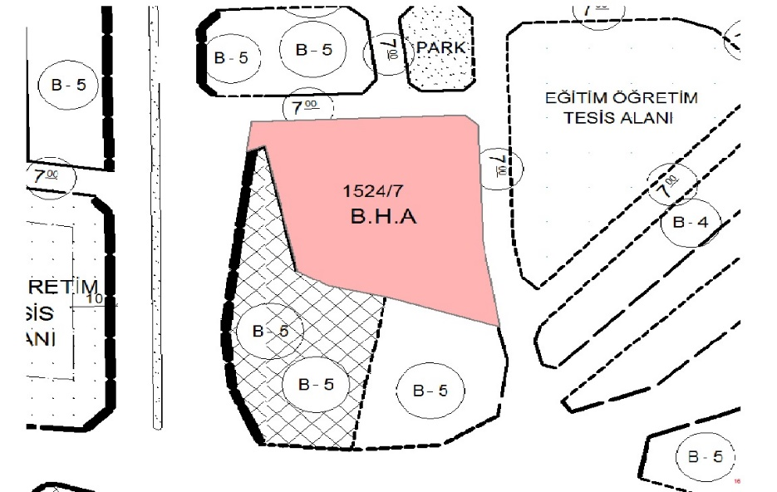
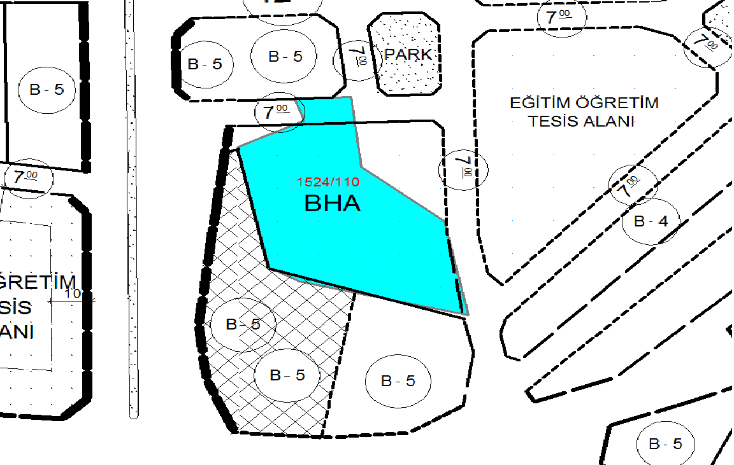

DEVRİ ALINAN TAPULAR (DEVAM)
Malkara ilçesinde, ilçe belediyesinin yapmış olduğu çalışmalar sonucunda 6 adet taşınmazın "mezarlık" olarak kullanıldığı tespit edildi. Tekirdağ Büyükşehir Belediyesi’ ne bedelsiz devir yapılması için talepte bulunuldu. Ancak bedelli olarak devir yapılacağına dair meclis kararı gönderildi. Tekrar talepte bulunuldu.
Saray ilçesi, Yeni mahalle 21 ada 200 nolu parsel “kültür merkezi ve gençlik merkezi kompleksi” yapılmak üzere Saray Belediyesinden 10/12/2015 tarihinde devir alınmıştır.
Ergene ilçesi, Sağlık mahallesi 2827 ada 2 nolu parsel “aşevi” olarak kullanılmak üzere Ergene belediyesinden devir alındı.30/11/2015
Ergene ilçesi, Sağlık mahallesi 2827 ada 3 nolu parsel “taziye evi” olarak kullanılmak üzere Ergene belediyesinden devir alındı.30/11/2015

TAŞINMAZ MAL SATIŞ İŞLEMİ
Süleymanpaşa ilçesi, Ertuğrul mahallesi, Tekirdağ Büyükşehir Belediyesi mülkiyetindeki (Ortacamii bitişiği) 219 ada 23 nolu parselin Sultan Beyazıt Vakfı’ na satış işlemi 06/04/2015 tarihinde tamamlanmıştır.
Süleymanpaşa ilçesi, Aydoğdu mahallesi, 1993 ada 407 – 408 – 409 parseller, 548 ada 229 parsel ve Yavuz mahallesi 1275 ada 10 parsel nolu 4 adet taşınmazın (imar artık parseli) satışı Tapu Müdürlüğü’ nde tamamlanmıştır.
Süleymanpaşa ilçesi, Hürriyet mahallesi 2551 ada 3 nolu parselin (imar artık parseli) satışı için encümen kararı alındı. İlgilisine tebliğ edildi, bedeli (57.049,83 TL) 24/12/2015 tarihinde yatırılmıştır. Toplam 67.43 m²

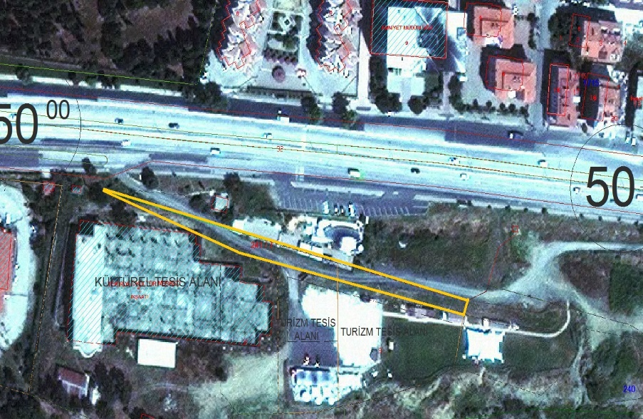

Süleymanpaşa ilçesi, Hürriyet mahallesi
241 ada 7 nolu parsel Maliye Hazinesi’ ne
satışı yapıldı. (İl Kültür ve Turizm Müdürlüğü
Hizmet Binası ve Kültür Merkezi)

TAKAS İŞLEMİ
Sağlık İşleri Dairesi Başkanlığı’nın; ilimiz Çerkezköy ilçesi, Veliköy mahallesi, mülkiyeti Çerkezköy Belediyesi’ ne ait 593 ada, 2 parselde bulunan taşınmaz üzerinde kurmayı planladığı "Ekmek Fabrikası Projesi" ile İtfaiye Dairesi Başkanlığı tarafından "İtfaiye İstasyonu" olarak kullanılması planlanan ilimiz, Çerkezköy ilçesi, Fevzipaşa mahallesi, mülkiyeti Çerkezköy Belediyesi’ ne ait 141 ada, 30 nolu parselin , mülkiyeti Tekirdağ Büyükşehir Belediyesi’ ne ait 954 ada 6 no’ lu parsel ile 5393 sayılı Belediye Kanunu’ nun 18 inci maddesinin (e) fıkrası gereğince takas edilmesi hususunda Çerkezköy Belediye Başkanlığı’ na 02/11/2015 tarihinde talepte bulunuldu.

Veliköy Mahallesi
593 ada 2 nolu parsel
(Ekmek Fabrikası Projesi – Mavi Jeans Karşısı)
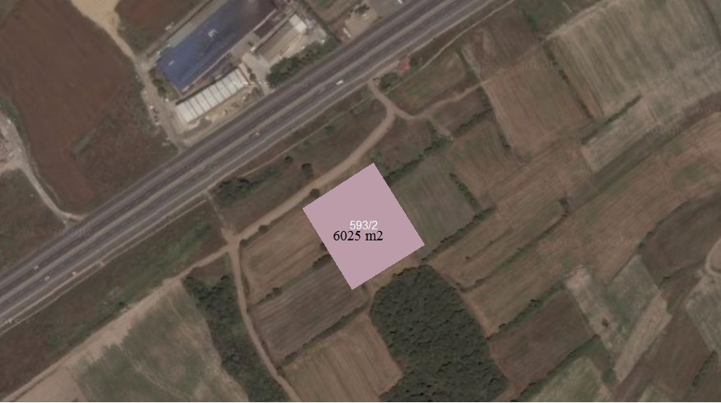

Fevzipaşa Mahallesi
141 ada 30 nolu parsel
(İtfaiye İstasyonu)
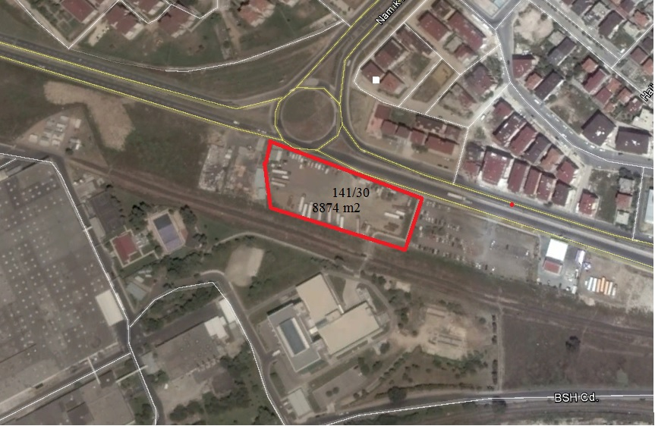

954 Ada 6 nolu parsel
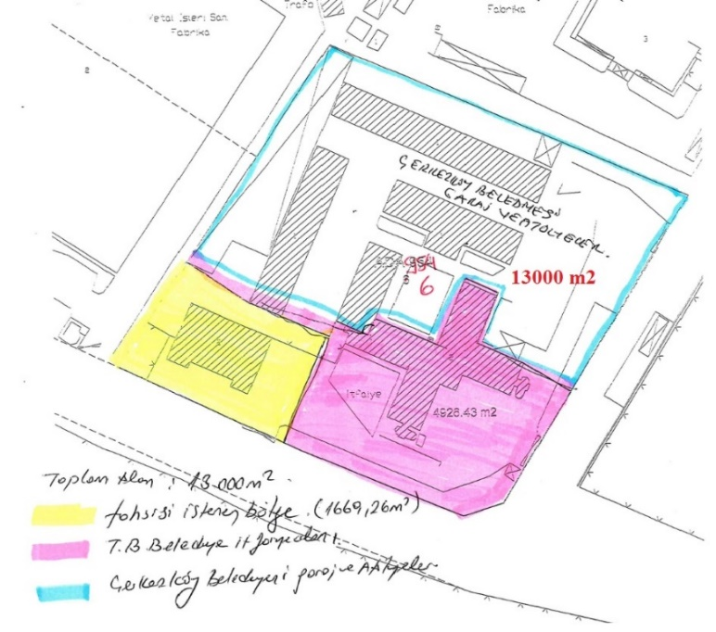

Hürriyet mahallesi, 703 ada 15 nolu parselde belediyemize ait taşınmaz ile şahıs adına kayıtlı bulunan Gündoğdu mahallesi 198 ada 191 nolu parselin takas işlemi için çalışmalar devam ediyor.

TAHSİS İŞLEMİ
Çerkezköy ilçesi, Kızılpınar mahallesi 115 ada 1 parselde 271 / 559 hissesi Tekirdağ Büyükşehir Belediyesi adına kayıtlı taşınmaz 2 yıl süre ile hizmet binası olarak kullanılmak üzere Çerkezköy Belediyesi’ ne tahsisi yapılmıştır.
Süleymanpaşa ilçesi, Barbaros mahallesi 2547 nolu parselde kayıtlı taşınmazın Süleymanpaşa Belediyesi’ ne 10 yıl süre ile tahsisi yapılmıştır.
Malkara Belediyesinden Trafik Eğitim Parkı olarak kullanılmak üzere belirlenen alan 25 yıl süreli Tekirdağ Büyükşehir Belediyesine tahsis edildi.
Saray ilçesi, Beyazköy mahallesi 4629 ve 4630 nolu parseller, Hayrabolu ilçesi Şalgamlı mahallesi 63 nolu parsel ve Malkara ilçesi Sağlamtaş mahallesi 3210 nolu parseller, Yol Şube Müdürlüğü personelinin konaklaması için Fen İşleri Dairesi Başkanlığı’ na tahsis edildi.
Çorlu ilçesi, Reşadiye mahallesi 365 ada 1 ve 5 nolu parseller, 366 ada 1, 2, 3, 4, 5 ve 6 nolu parseller Maliye Hazinesinden "mezarlık" olarak kesin tahsis işlemleri tamamlandı. Çorlu ilçesinin mezarlık sorunu çözüldü. Toplam 180.160,00 m²’ dir.

Çorlu Mezarlık Alanı
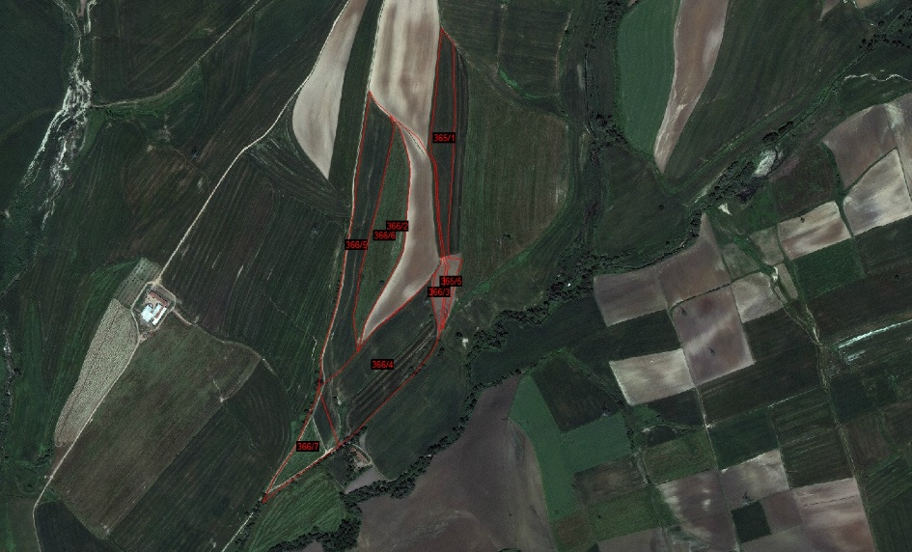

Çorlu Mezarlık Alanı Projesi
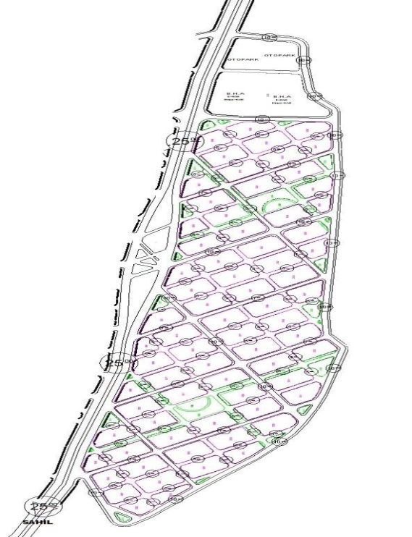

Defterdarlık Milli Emlak Müdürlüğü’ ne ve Özelleştirme İdaresi Başkanlığı’ na Marmaraereğlisi ilçesi, Çeşmeli mahallesindeki eski NATO liman inşaatında kalan parsellerin Büyükşehir Belediyesi’ ne tahsis edilmesi için tahsis talebinde bulunuldu. Görüşmeler yapılmak üzere Ankara’ ya gidildi. Özelleştirme kapsamında bulunmadığına dair yazı alındı.
Tekirdağ Defterdarlığı’ nın 28/09/2015 tarih ve 6000 sayılı yazısı ile Maliye Bakanlığı’ na (Tahsisler Dairesi Başkanlığı) gönderildi.
Dosya numarası : 3129 – 178088

Liman Parselleri
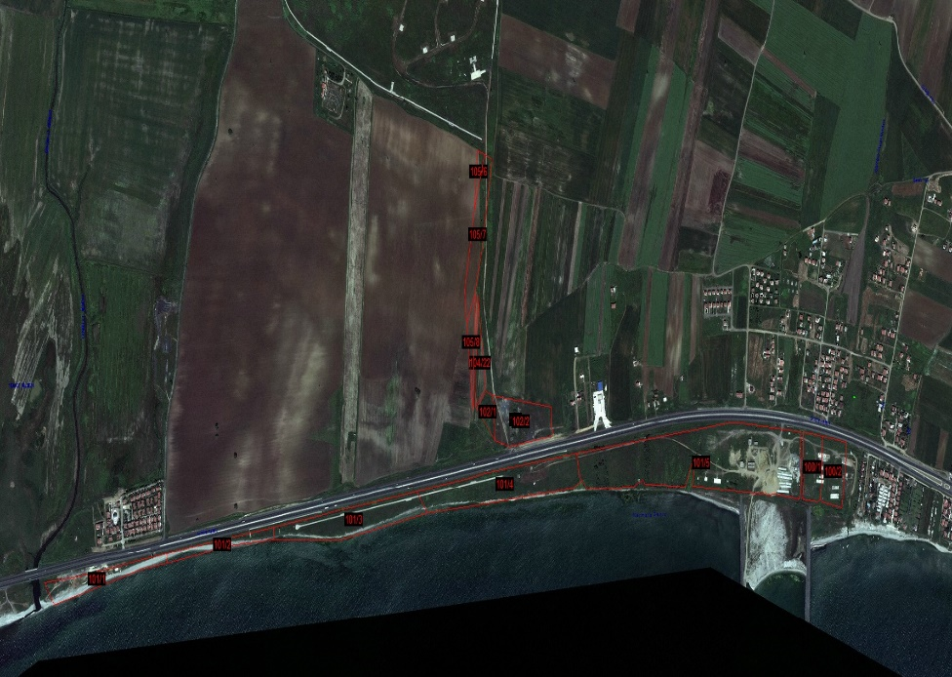

TAHSİS İŞLEMİ (DEVAM)
Süleymanpaşa ilçesi, Yavuz mahallesi 1268 ada 64 ve 66 nolu parsellerin "sebze ve meyve hali" olarak tahsis talebinde bulunuldu. 2 yıl ön tahsis işlemi gelmiştir.

Yavuz Mahallesi
1268 Ada 64 ve 66 Parseller
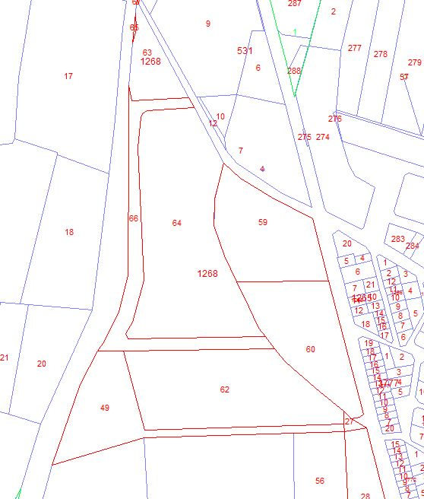

Süleymanpaşa ilçesi, Yavuz mahallesi tapunun 531 ada 9 nolu parsel den 8.483,21 m²’ si 10 yıl süre ile bedelsiz;
Süleymanpaşa ilçesi, Yavuz mahallesi tapunun 1268 ada 63 nolu parselden 1.041,57 m² 5 yıl süre ile yıllık 100,00 TL bedel ile Süleymanpaşa Belediyesi’ ne tahsis edildi. (Eski Park ve Bahçeler Şube Müdürlüğü’ ne ayrılan alan)

Yavuz Mahallesi
1268 Ada 63 Parsel

TAHSİS İŞLEMİ (DEVAM)
- Süleymanpaşa ilçesi, Yayabaşı mahallesi 59 nolu "mera" vasıflı parselden 4.346,12 m²’ lik kısmının "mezarlık" olarak İl Mera Komisyonu’ ndan ve Maliye Hazinesi’ nden Tekirdağ Büyükşehir Belediyesi adına tahsis yapılması için "kamu yatırımı niteliğinde" karar alınmak üzere meclis kararı alındı. İl Mera Komisyonu’ na havale için gerekli evrakların hazırlanması Sağlık İşleri Dairesi Başkanlığı – Mezarlıklar Şube Müdürlüğü tarafından devam etmektedir.

- Hayrabolu ilçesi, Kahya mahallesi 66 ada 3 – 26 ve 27 nolu "mera" vasıflı taşınmazların "mezarlık" amacıyla tahsis değişikliği işlemi için mera komisyonu tarafından talep edilen harcırah bedelleri ödendi. 66 ada 3 ve 27 nolu parsellerin tahsis değişikliğine onay bekleniyor.
66 ada 3 parsel : 31.422,00 m²
66 ada 26 parsel: 62.146,00m²
66 ada 27 parsel: 19.401,00 m²

Kahya Mahallesi
66 Ada 3-26 ve 27 Nolu Parseller
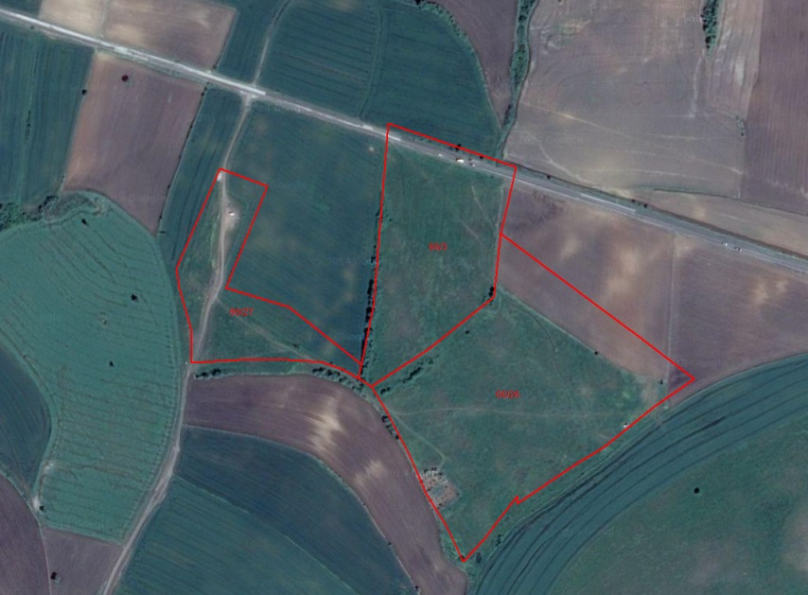

- Kapaklı ilçesi, Kapaklı mahallesi 356 ada 2 parsel "kapalı spor salonu" yapılmak üzere 10 yıl süre ile Tekirdağ Büyükşehir Belediyesi’ ne tahsis yapıldı.
- Kapaklı ilçesi, Cumhuriyet mahallesi 512 ada 1 nolu parsel "Kültür Merkezi" yapılmak üzere Tekirdağ Büyükşehir Belediyesi’ ne 10 yıl süre ile tahsis yapıldı.
- Saray ilçesi, Kavacık mahallesi, mülkiyeti Maliye Hazinesine ait 556 nolu 86.955,30 m² yüzölçümlü taşınmaz Başbakanlık’ın 2012/15 sayılı genelgesi kapsamında "Asfalt Plent Tesisi" olarak kullanılmak üzere 2 yıl süre ile Büyükşehir Belediyesi adına ön tahsis izni 10/11/2015 tarihinde gelmiştir.

ERTUĞRUL – ORTACAMİ MAHALLESİ
ÖZEL PROJE ALANI

Tekirdağ Büyükşehir Belediyesi’ ne ait olan ve bu alan içerisinde kalan Ertuğrul Mahallesi 264 ada ve 268 ada içerisinde kalan parseller Tapu kütüğünden terkin edildi. (Bedesten civarı)
Maliye Hazinesi mülkiyetinde bulunan 268 ada 2 nolu parsel ile ilgili olarak Milli Emlak Müdürlüğü ile yapılan yazışmalar sonunda terkin ile ilgili evraklar Tekirdağ Defterdarlığı Milli Emlak Müdürlüğü’nün 12/10/2015 tarihli ve 6304 sayı ile Milli Emlak Genel Müdürlüğü’ nde beklemektedir.

SÜLEYMANPAŞA
YENİ OTOGAR ALANI

Süleymanpaşa ilçesi yeni otogar alanında kalan Zafer mahallesi tapunun 2413 ada 6 nolu 4.503,24 m²’ lik TESKİ’ ye ait su deposunun ifrazı tamamlanmış olup, su deposunun bulunduğu parselin TESKİ’ ye devri tamamlanmıştır.

MEZARLIK OLARAK BAĞIŞLANAN
TAŞINMAZLAR

- Ergene İlçesi, Bakırca mahallesi 2045 nolu parsel 2.000,16 m²
- Süleymanpaşa İlçesi, Otmanlı mahallesi 912 parsel 5.103,83 m²
- Çorlu İlçesi, Türkgücü mahallesi 3842 nolu parsel 1.318,00 m²

MİLLİ EMLAK MÜDÜRLÜĞÜNDEN TALEP EDİLEN TAŞINMAZLAR LİSTESİ
(TEKİRDAĞ BÜYÜKŞEHİR BELEDİYESİ)
- Saray ilçesi, Ayvacık mahallesi sınırları içerisinde bulunan 10 hektarlık alandan hafriyat malzemesi alınmak üzere tahsis talebi (17/12/2015 tarihli 20776 sayılı yazımız)
- Saray ilçesi, Sefaalan mahallesi, 817 nolu parsel üzerinde bulunan köy konağının tahsis talebi ( 23/07/2015 tarihli ve 2041 sayılı yazımız)
- Çorlu ilçesi, Muhittin mahallesi, 2492 ada 1 nolu parselin piknik alanı olarak kullanılmak üzere tahsis talebi (22/01/2016 tarihli ve 2287 sayılı yazımız)
- Çorlu ilçesi, Muhittin mahallesi, 281 ada 58 nolu parselin park uygulaması yapılmak üzere tahsis talebi (Bülent Ecevit Bulvarı) (14/12/2015 tarihli ve 20355 sayılı yazımız)
- Çorlu ilçesi, Hıdırağa mahallesi, 389 ada 6 ve 7 nolu parsellerin park olarak kullanılmak üzere tahsis talebi (13/08/2015 tarihli ve 10380 sayılı yazımız)
- Ergene ilçesi, Velimeşe mahallesi, 558 ada 1 nolu parselin piknik alanı olarak kullanılmak üzere tahsis talebi (23/12/2015 tarihli ve 21395 sayılı yazımız)
- Süleymanpaşa ilçesi, Yavuz mahallesi, 434 ada 2 nolu parselin yol genişletme çalışmaları yapılacağından, yola terk ve tapu kütüğünden terkin edilmesi talebi (11/09/2015 tarihli ve 2583 sayılı yazımız)
- Süleymanpaşa ilçesi, Ertuğrul mahallesi, 264 ada 1 nolu parselin ÖPA-1 alanında kaldığından tapu kütüğünden terkin edilmesi talebi (09/02/2016 tarihli ve 4204 sayılı yazımız)
- Süleymanpaşa ilçesi, Gündoğdu mahallesi, 2769 ada 1 nolu parselde yapılacak olan hizmet binası için ruhsat alınmak üzere muvafakat talebi (27/11/2015 tarihli ve 18689 sayılı yazımız)
- Süleymanpaşa ilçesi sahil dolgu alanlarının devir talebi (10/12/2015 tarihli ve 14280 sayılı yazımız)
- Şarköy ilçesinde bulunan büfelerin kiralama işlemleri ile ilgili protokol yapılması talebi (13/03/2015 tarihli ve 827 sayılı yazımız)

TEKİRDAĞ BÜYÜKŞEHİR
BELEDİYESİ MÜLKİYETİNDEKİ
BİNA – ARSA – ARAZİLER

İLÇE | BİNA | M² | ARSA | M² | ARAZİ | M²
KAPAKLI | 1 | 2.196,01 | 2 | 7.704,09 | 8 | 68.514,76
ÇORLU | 4 | 6.250,00 | 16 | 38.635.00 | 35 | 718.694,90
ERGENE | 1 | 730,00 | 5 | 14.614.81 | 16 | 268.800,72
ÇERKEZKÖY | 2 | 3.820,00 | 6 | 86.239.12 | 7 | 111.965,00
M.EREĞLİSİ | - | - | 2 | 52.174,96 | 6 | 81.593,15
HAYRABOLU | 5 | 993,00 | 5 | 2.574,53 | 200 | 1.554.551,34
MALKARA | 2 | 2.550,00 | 2 | 17.612,06 | 204 | 1.880.352,24
MURATLI | 1 | 63,00 | 4 | 15.232,22 | 38 | 536.999,46
SARAY | 3 | 9.058,75 | 4 | 14.139,53 | 23 | 283.866,50
ŞARKÖY | 8 | 3.214,81 | 14 | 52.099,45 | 66 | 408.861,98
S.PAŞA | 27 | 10.288,00 | 176 | 383.214,10 | 175 | 2.207.396,63
ANKARA | 1 | 40,28 | 1 | 952,00 | - | -
GENEL TOPLAM | 55 | 39.203,85 | 237 | 710.191,87 | 778 | 8.121.596,68

TAKİP EDİLEN İŞLEMLER

- Süleymanpaşa ilçesi, Gündoğdu mahallesi 2769 ada 1 nolu parseldeki Maliye Hazinesine ait 1.254,10 m²’ lik hissenin kamulaştırma kanununun 30 uncu maddesi gereği Milli Emlak Müdürlüğü’ nden talep edilmiştir. Milli Emlak Genel Müdürlüğü’ nün 22/04/2015 tarih ve 9904 sayılı yazısı ile Başbakanlık’ tan onay beklenmektedir.
Dosya No: 3307 – 19599
- Süleymanpaşa ilçesi, sahil dolgu alanı ile ilgili Milli Emlak Genel Müdürlüğü’ nün 08/04/2015 tarih ve 8456 sayılı yazısı ile Başbakanlık’ tan onay beklenmektedir.
Dosya No: 3361 – 39137
- Saray ilçesi, Çayla mahallesi tapunun 1287 nolu parselin beyanlar hanesindeki “222 sayılı kanunun 62 nci maddesine göredir. Milli Eğitim Bakanlığı” şerhinin kaldırılması için Milli Eğitim Bakanlığı’ na yazı yazılmıştır. (Mezbaha amaçlı kullanım için) Onay gelmiş olup Tapu işlemleri tamamlanacaktır.

- Şarköy ilçesi, Mürefte mahallesi 2827 nolu "kargir ev" vasıflı taşınmaz Malkara Kadastro Mahkemesinde 2013/57 Esas ile davalıdır. Hukuk Müşavirliğimiz ile takip edilmektedir. (Eski dava numarası: Şarköy Kadastro Mahkemesi 1984/50 Esas)
Fiili durumu: 16 adet dükkan ve belediye depoları, lojman

Mürefte Mahallesi
2827 Nolu Parsel

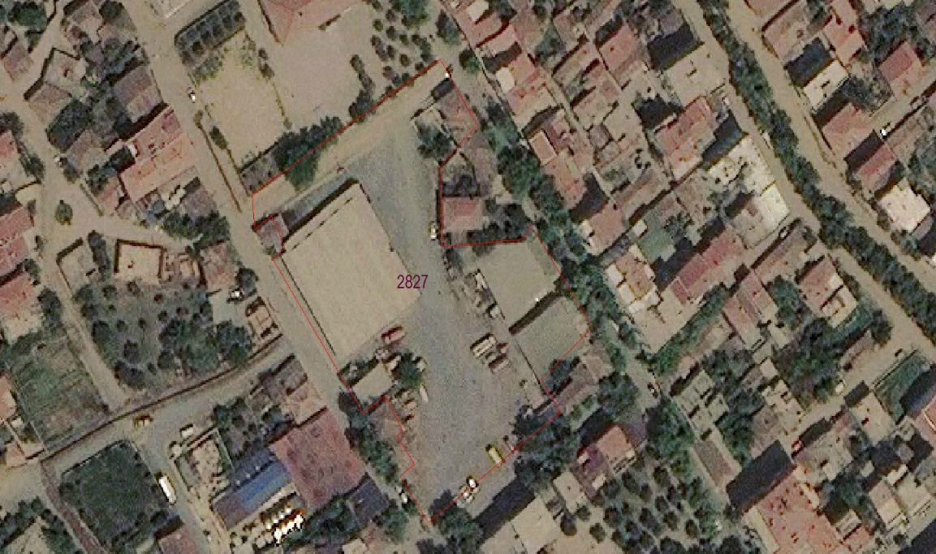

TAKİP EDİLEN İŞLEMLER (DEVAM)

- Süleymanpaşa ilçesi, Eskicami mahallesi tapunun
84 ada 27 nolu parselin tescil işlemi
Kadastro Müdürlüğü’nde kontrolü,
Tapu Müdürlüğü’nde tescili yapıldı.
(Katlı otoparkın bulunduğu alan, 1992 yılında verilen
karar bulundu, tescil bildirimi düzenlendi.)

.

TAPU KAYIT LİSTELERİ

Mezarlık, itfaiye ve gölet alanlarına ait tapu kayıtları ilgili daire başkanlıklarına gönderilmiştir.

ENVANTER ÇALIŞMASI

Tekirdağ Büyükşehir Belediyesi mülkiyetinde bulunan parsellere ait envanter listesi hazırlanmıştır.

AKOS KAYITLARI

Tekirdağ Büyükşehir Belediyesi’ne ait taşınmazlara ait tapu kayıtları bilgisayar ortamında ve AKOS sisteminde kayıtları yapılmakta ve güncellenmektedir.

EMLAK VE EMLAK YÖNETİMİ ŞUBE MÜDÜRLÜĞÜ

KİRALAMA İHALESİ
- Şarköy ilçesi, Belediye otogarı 11 adet dükkan kiralama ihalesi 22 Ocak 2015’ te yapıldı. 10 adet dükkan kiracısı ile sözleşme imzalandı.
- Süleymanpaşa ilçesi, Belediye otogarı 3 adet dükkan kiralama ihalesi 22 Ocak 2015’ te yapıldı, sözleşmeleri imzalandı.
- Çorlu ilçesi, Belediye otogarı 201 nolu binada bulunan 7 nolu dükkanın otobüs minibüs yazıhanesi olarak 22 Ocak 2015 tarihinde ihalesi yapılarak sözleşmesi imzalanmıştır.
- Saray ilçesi, Belediye otogarı 35 adet dükkan kiralama ihalesi 4 – 5 Mart 2015 tarihinde yapıldı. 24 adet dükkan kiracısı ile sözleşme imzalandı.
- Süleymanpaşa ilçesi, Rüstempaşa Çarşısında bulunan 28 adet taşınmazın 12 – 13 Mart 2015 tarihinde ihalesi yapılarak sözleşmeleri imzalanmıştır.
- Süleymanpaşa ilçesi, Ortacamii mahallesi, Avni ANIL sokak minibüs durağı içinde bulunan 3 adet taşınmazın 09 Nisan 2015 tarihinde ihalesi yapıldı. 2 adet kiracı ile sözleşme imzalanmıştır.
- Süleymanpaşa ilçesi, Yavuz mahallesi mezbaha tesisleri yanında bulunan taşınmaz deri toplama yeri olarak 28 Nisan 2015 tarihinde ihalesi yapılarak sözleşmesi imzalanmıştır.
- Süleymanpaşa ilçesi, Eskicami mahallesi 589 ada 18 parselde bulunan 5 katlı binanın yıkım ihalesi 28 Nisan 2015 tarihinde ihalesi yapılarak sözleşmesi imzalandı.
- Çorlu ilçesi Belediye otogarı 201 nolu binada bulunan 8 nolu dükkanın otobüs minibüs yazıhanesi olarak 21 Mayıs 2015 tarihinde ihalesi yapılarak sözleşmesi imzalanmıştır.
- Saray ilçesi, Beyazköy mahallesi eski Belediye binasında bulunan 3 adet dükkanın 04 Haziran 2015 tarihinde yapılan ihalesine katılım olmadı.
- Saray ilçesi Belediye otogarı 12 adet dükkan kiralama ihalesi 11 Haziran 2015 tarihinde yapıldı. 3 adet dükkan kiracısı ile sözleşme imzalanmıştır.
- Süleymanpaşa ilçesi, Karacakılavuz mahallesi koru altı mevkii 10619 ve 10621 parsellerde bulunan 2 adet akaryakıt ve LPG satış istasyonunun kiralama ihalesi 23/07/2015 tarihinde ihaleleri yapılarak sözleşmeleri imzalanmıştır.
- Hayrabolu ilçesi Belediye otogarında bulunan 6 adet taşınmazın 06/08/2015 tarihinde ihalesi yapılarak 5 adet kiracı ile sözleşme imzalanmıştır.
- Saray ilçesi Belediye otogarı 9 adet dükkan kiralama ihalesi 10/09/2015 tarihinde yapılarak 1 adet kiracı ile sözleşme imzalanmıştır.
- Süleymanpaşa ilçesi, Ertuğrul mahallesi, Kumbağ kavşağında bulunan Yelken İhtisas Kulübü Spor Derneğinin bulunduğu taşınmazı 1 yıl süre ile kiralama ihalesi yapılarak sözleşme imzalanmıştır.
- Kapaklı ilçesi Belediye otogarında bulunan 12 adet taşınmazın 19/11/2015 tarihinde kiralama ihalesi yapılarak 11 adet kiracı ile kira sözleşmesi imzalanmıştır.

İŞGALİYE ALINAN
GAYRİMENKUL SAYISI

Tekirdağ ili Süleymanpaşa ilçesi, Eskicami mahallesi, katlı otopark üzerinde bulunan 31 adet dükkan işgaliye karşılığı derneklere verilmiştir.
Tekirdağ ili Süleymanpaşa ilçesi, Atatürk Bulvarı liman içinde bulunan 3 adet pişmiş balık satış yeri 31 Ekim 2015 tarihine kadar işgaliye karşılığı verilmiştir. Süresi dolduğundan tahliye yazışmalarına başlanmıştır.
Tekirdağ ili Çorlu İlçesi, Belediye otogarında 1 adet simitçi ve Çorlu Belediye binası arkasındaki açık otopark yol kenarında bulunan 1 adet çiçekçi ve 1 adet büfe Çorlu Belediyesi’ nden Büyükşehir Belediyesi’ ne devredilmiştir.

PROTOKOL

Süleymanpaşa ilçesi, sahil dolgu alanının kullanımı ile ilgili 01 Mayıs – 31 Ekim 2015 tarihleri arasında geçerli olmak üzere protokol imzalandı.
Tekirdağ Büyükşehir Belediyesi sorumluluk alanında bulunan yollar, caddeler ve bulvarların kullanımı hakkında Şarköy Belediye Başkanlığı ile protokol imzalandı.

KİRALAMASI YAPILAN
ve
YAPILACAK OLAN EK HİZMET BİNALARI

2015 yılı içinde 5 adet ek hizmet binası kiralanmıştır. 2014 yılında kiralanan ek hizmet binası 10 adet olmak üzere toplam 15 adet ek hizmet binası ile hizmet verilmektedir. Ulaşım Dairesi Başkanlığı’ ndan gelen ek hizmet binası ve depo kiralama talepleri bulunmaktadır.

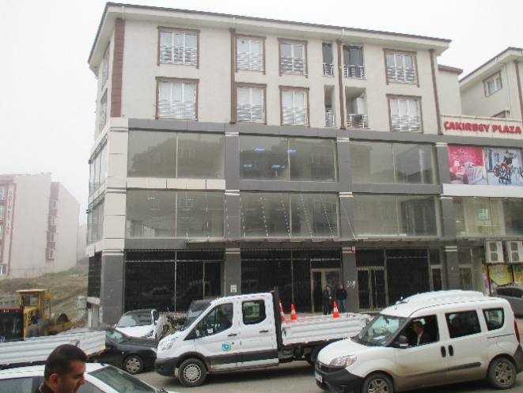
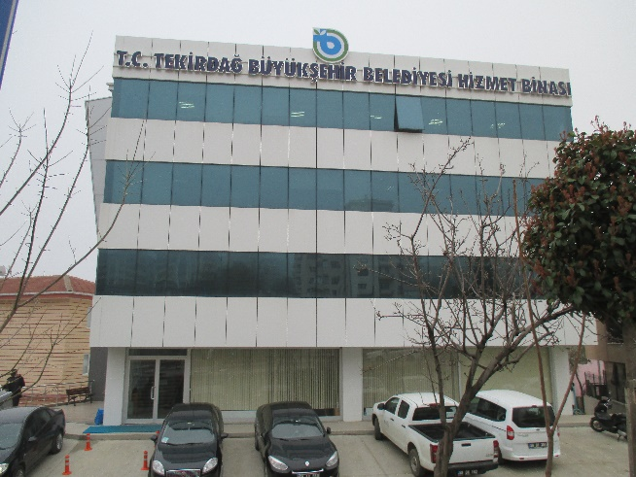

KİRADA OLAN GAYRİMENKULLER

TEKİRDAĞ BÜYÜKŞEHİR BELEDİYESİ KİRADA OLAN GAYRİMENKUL SAYISI
 | S.PAŞA | ÇORLU | ŞARKÖY | SARAY | Ç.KÖY | H.BOLU | KAPAKLI | MURATLI | TOPLAM
DÜKKAN | 28 | 2 | 2 | 17 | 5 |  |  |  | 54
OTOBÜS MİNİBÜS YAZIHANESİ | 21 | 17 | 6 | 8 | 8 | 11 | 11 | 3 | 85
UMUMİ TUVALET | 3 | 1 |  | 1 |  | 1 |  |  | 6
BÜFE VE ÇAY BAHÇESİ | 2 |  |  |  |  |  |  |  | 2
ÇAY OCAĞI | 3 | 1 |  |  |  |  |  |  | 4
TAKSİ DURAĞI |  |  | 1 |  |  |  |  |  | 1
LOKANTA | 1 | 1 |  | 1 | 1 | 1 |  |  | 5
MEZBAHA | 2 |  |  |  | 1 | 1 |  |  | 4
TIBBİ ATIK TESİSİ | 1 |  |  |  |  |  |  |  | 1
DERİ TOPLAMA YERİ | 1 |  |  |  |  |  |  |  | 1
KAFETERYA VE BÜFE |  | 1 |  |  |  |  |  |  | 1
DEPO | 1 |  |  |  |  |  |  |  | 1
KAFETERYA | 1 | 1 |  |  |  | 1 |  |  | 3
SPOR TESİSİ | 1 |  |  |  |  |  |  |  | 1
İÇKİLİ LOKANTA | 1 |  |  |  |  |  |  |  | 1
SU ÜRÜNÜ | 5 |  |  |  |  |  |  |  | 5
BÜFE | 2 | 1 | 1 | 2 |  |  |  |  | 6
FAST FOOD | 1 |  |  |  |  |  |  |  | 1
BERBER DÜKKANI |  |  |  | 1 | 1 |  |  |  | 2
AKARYAKIT İSTASYONU | 2 |  |  |  |  |  |  |  | 2
TOPLAM | 76 | 25 | 10 | 30 | 16 | 15 | 11 | 3 | 186

KAMULAŞTIRMA ŞUBE MÜDÜRLÜĞÜ

AMFİTİYATRO ALANI
KAMULAŞTIRMASI (ŞARKÖY)

- Şarköy ilçesi, Camiikebir mahallesi, tapunun 192 ada 146 ve 169 nolu parsellerin "amfitiyatro" amacıyla kamulaştırma işlemi 2015 ek yatırım programına alınmıştır. Toplam alan 10.708,00 m²’ dir. Kamulaştırma işlemi tamamlanmıştır.

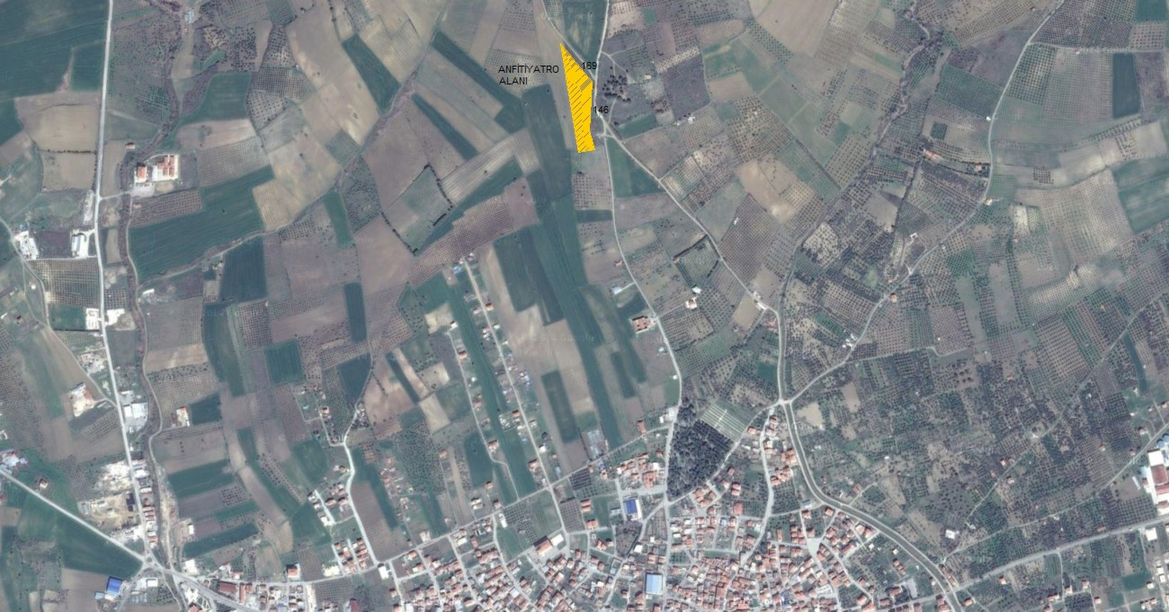

TARİHİ KİLİSE ALANI KAMULAŞTIRMASI
(ŞARKÖY)

- Şarköy ilçesi, Eriklice mahallesi, tapunun 2327 nolu parsel "tarihi kilise" amacıyla kamulaştırma işlemi 2015 ek yatırım programına alınmıştır. Toplam alan 312.00 m²’ dir.
- Kamulaştırma çalışmaları devam ediyor.
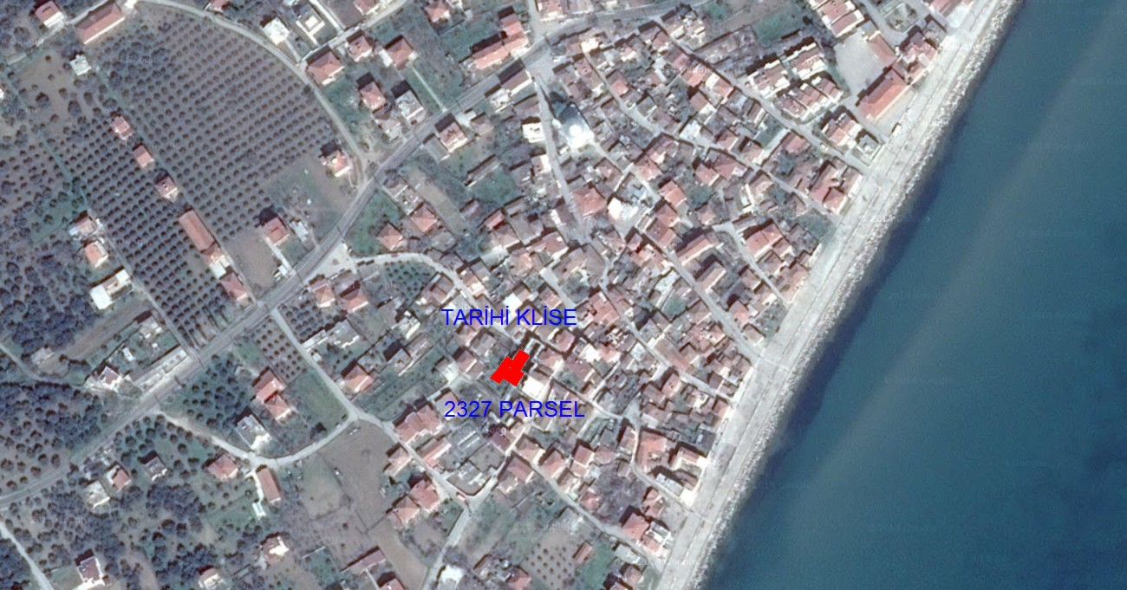

SOSYO-KÜLTÜREL TESİS ALANI KAMULAŞTIRMASI (ŞARKÖY)

Şarköy ilçesi, İstiklal mahallesi tapunun 640 ada 1 nolu 1.237,78 m²’ lik parselin "sosyo – kültürel tesis alanı" olarak kamulaştırılmasına başlanmıştır. 48 kişiye ait 1.059,73 m²’ nin tescili sağlanmıştır.(%85) Kamulaştırma çalışmaları devam etmektedir.
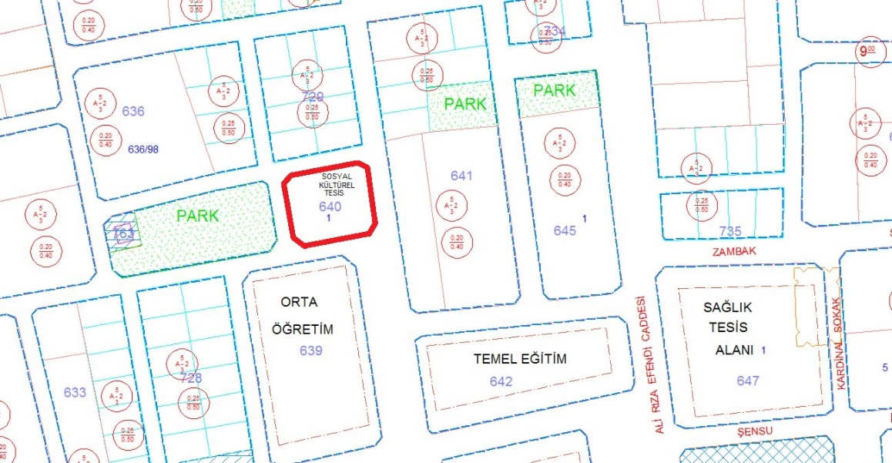

MİRAS ATÖLYESİ PROJESİ II
UÇMAKDERE MAHALLESİ (ŞARKÖY)

Şarköy ilçesi, Uçmakdere mahallesi, 2393, 2526, 2530 nolu parsellerin kamulaştırma işlemi "Miras Atölyesi II" kapsamında 2015 ek yatırım programına alınmıştır. Toplam alan 535,75 m² ( 3 adet bina) Kamulaştırma çalışmaları devam ediyor.

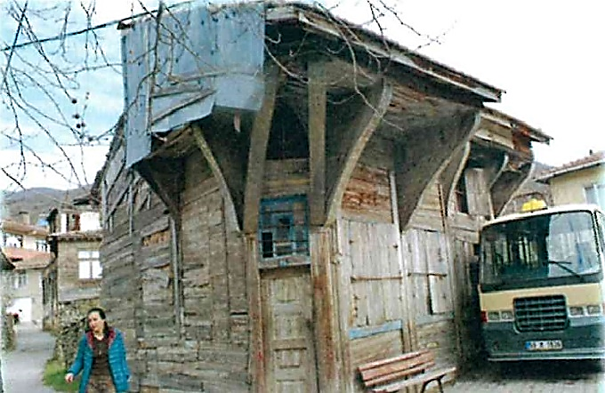

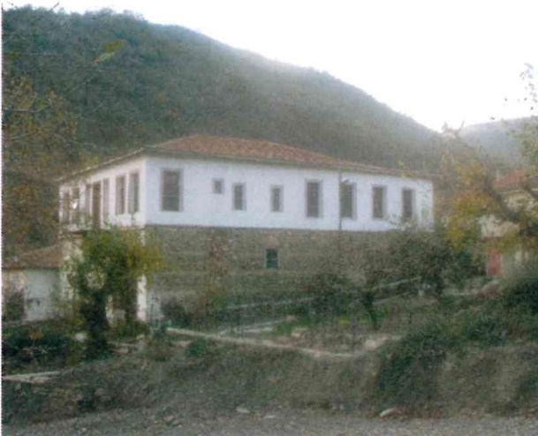
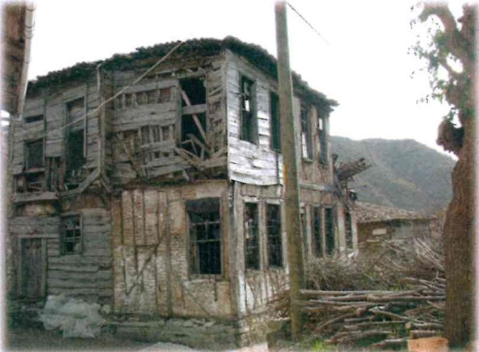

YENİKÖY MAHALLESİ
MEZARLIK ALANI KAMULAŞTIRMASI (ŞARKÖY)

- Şarköy ilçesi, Yeniköy mahallesi, tapunun 131 ada 2 nolu parseli "mezarlık" amacıyla kamulaştırma işleminde;
- Toplam alan 2.800,00 m²’ dir.
- Kamulaştırma işlemi tamamlanmıştır.
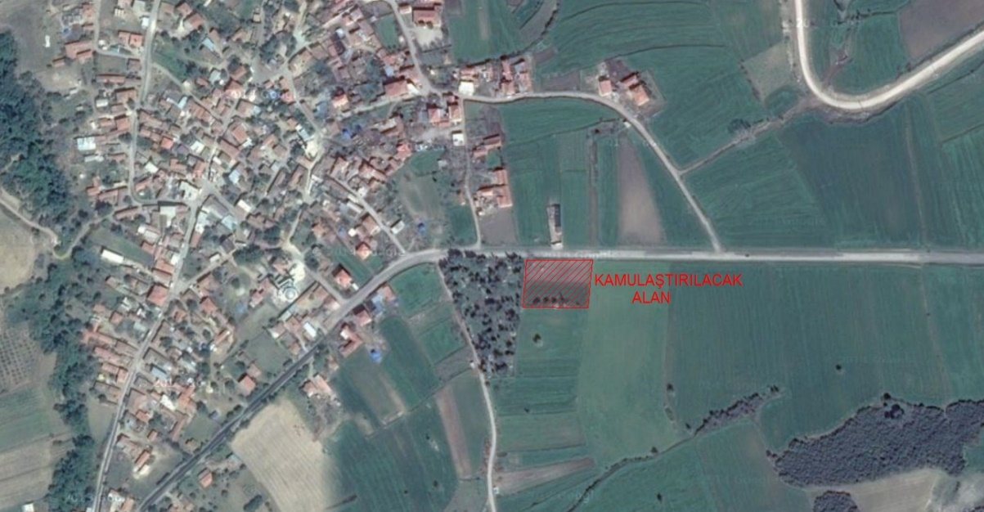

OTOGAR ALANI KAMULAŞTIRMASI (ŞARKÖY)

Şarköy ilçesi, İstiklal mahallesi, 164 ada 3 ve 4 nolu parsellerin "Otogar" amacıyla kamulaştırma işleminde;
- 2015 yatırım programında bulunmaktadır.
- Toplam alan 11.759,00 m²’ dir.
- Kamulaştırma çalışmaları devam etmektedir.
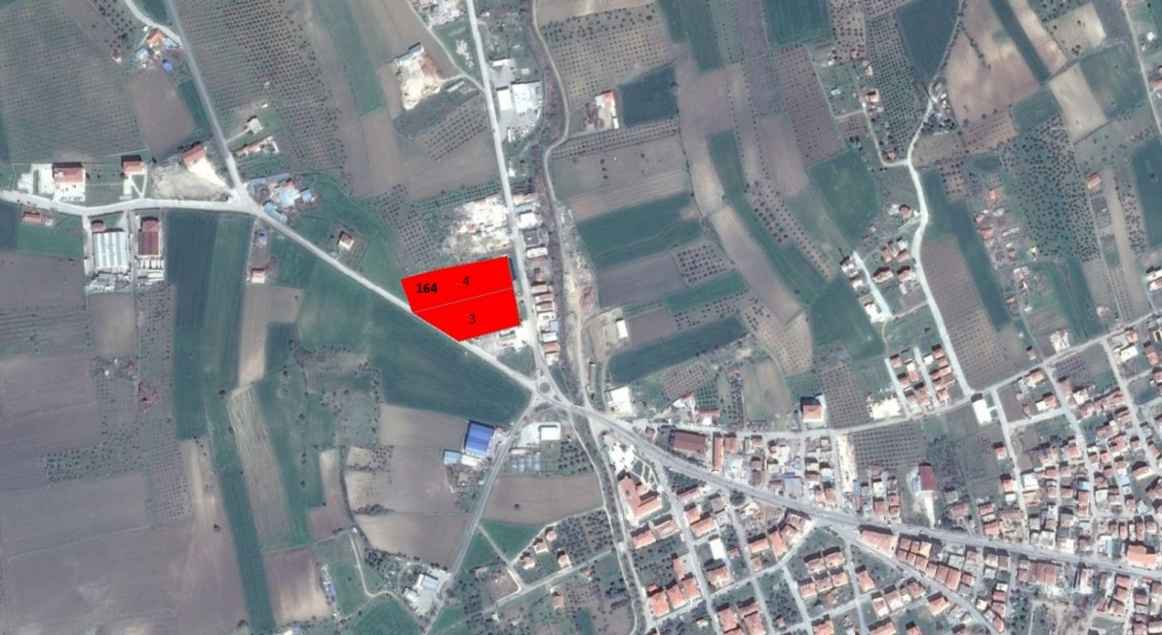

MEZARLIK ALANI KAMULAŞTIRMASI (HAYRABOLU)

Hayrabolu ilçesi, Kahya mahallesi, tapunun 116 ada 2 nolu parselin "mezarlık" amacıyla kamulaştırma işleminde;
- Toplam alan 18.870,00 m²’ dir.
- Kamulaştırma çalışmaları devam etmektedir.

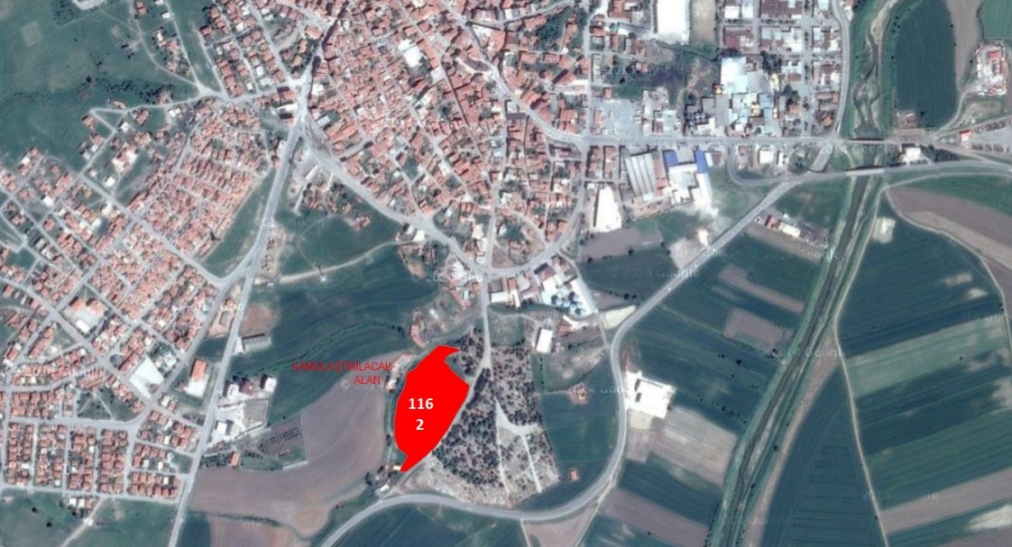

LAHANA MAHALLESİ
MEZARLIK ALANI KAMULAŞTIRMASI (HAYRABOLU)

Hayrabolu ilçesi, Lahana mahallesi 3328 nolu parselin "mezarlık" amacıyla kamulaştırma işleminde;
- Toplam alan 9.550,00 m²’ dir.
- Kamulaştırma işlemi tamamlanmıştır.

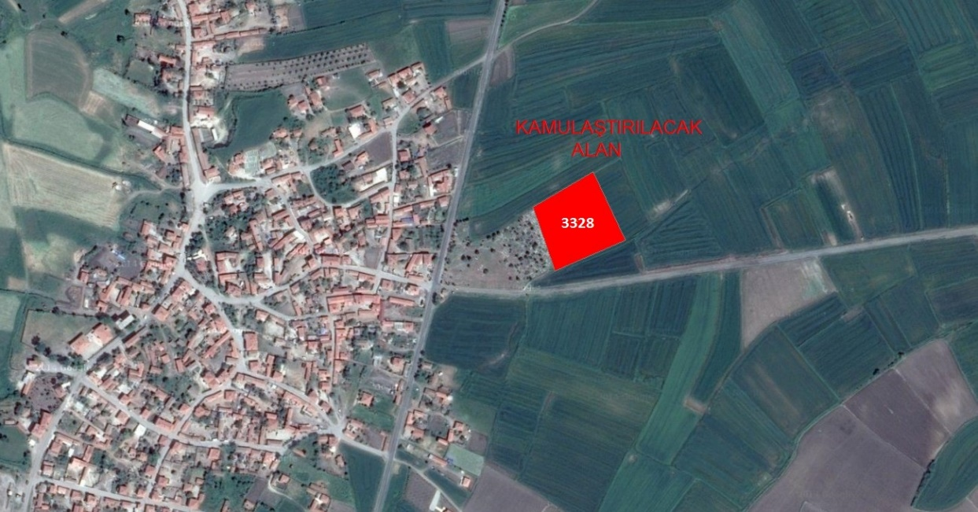

ÇAVUŞKÖY MAHALLESİ
ET KOMBİNA TESİSİ ALANI KAMULAŞTIRMASI (MALKARA)
Çavuşköy mahallesi 460 parsel nolu taşınmazın yatırım programı kapsamında kamulaştırma işlemleri yapılmaktadır.
- Toplam alan 10.100,00 m²’ dir.
- Kamulaştırma çalışması devam etmektedir.
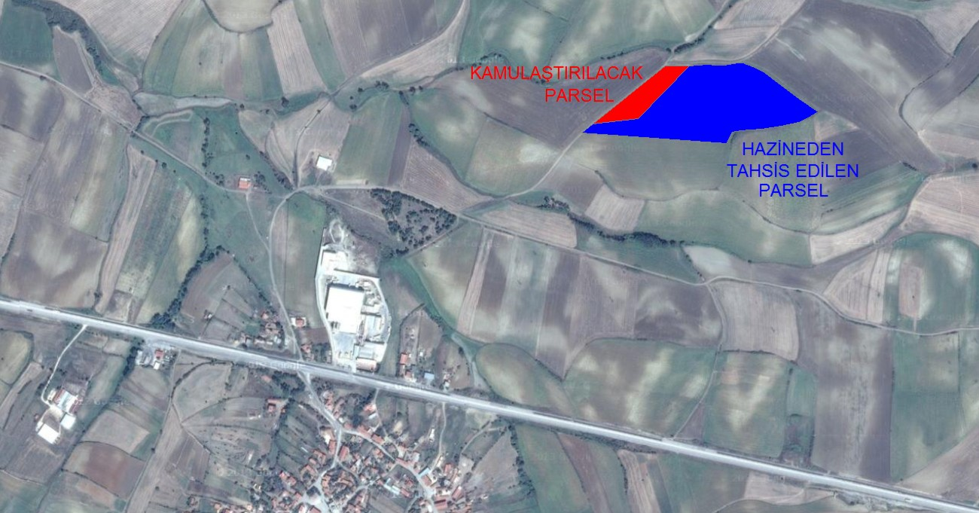
LAHANA MAHALLESİ
MEZARLIK ALANI KAMULAŞTIRMASI (HAYRABOLU)

KURTPINAR MAHALLESİ
MEZARLIK ALANI KAMULAŞTIRMASI (MURATLI)

Kurtpınar mahallesi 166 ada 104 ve 109 nolu taşınmazların kamulaştırma işlemleri devam etmektedir.
- Toplam yaklaşık alan 9.200,00 m²’ dir.

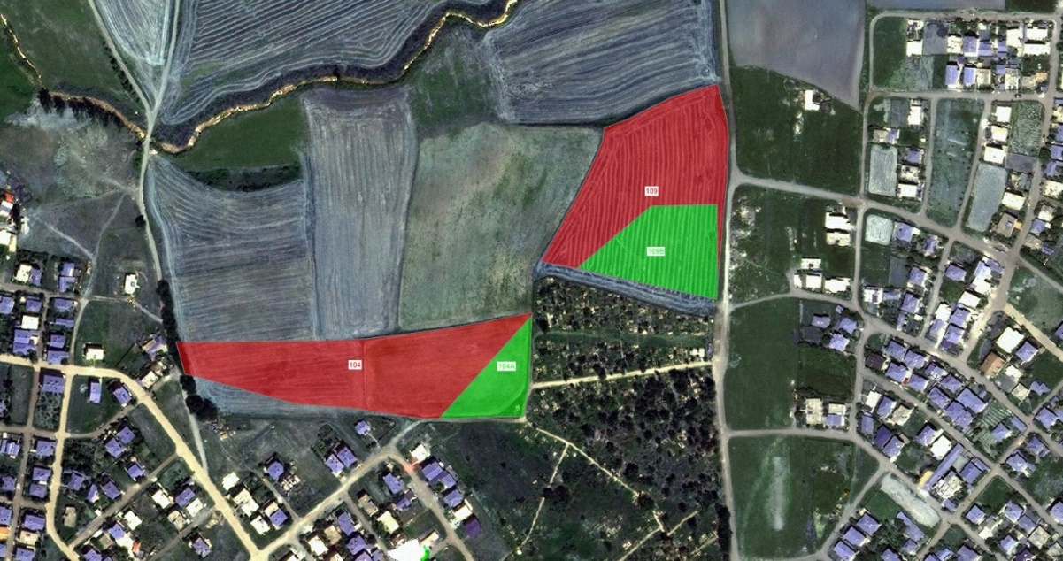

BÜYÜKŞEHİR BELEDİYESİ
HİZMET BİNASI (SÜLEYMANPAŞA)

İmar planında "Belediye Hizmet Alanı" olarak ayrılmış olan Gündoğdu mahallesi, 2769 ada 1 parsel nolu 21.587,36 m² yüzölçümlü taşınmazın kamulaştırma işlemlerinde Tekirdağ 3. Asliye Hukuk Mahkemesinde 23/12/2014 tarihinde 2014/551 E. ile açılmış olan dava 20/10/2015 tarihinde Büyükşehir Belediyesi adına tescil kararı verilmiş olup, tescil işlemi tamamlanmıştır.
Maliye Hazinesi’ ne ait 1.254,10 m²’ lik kısım için dosya Başbakanlık’ ta onay beklemektedir.

SOSYO-KÜLTÜREL ALAN KAMULAŞTIRMASI
(SÜLEYMANPAŞA)

Büyükşehir Belediyesi hizmet binası alanı yanındaki, imar planında "Sosyo – Kültürel Alan" olarak ayrılmış olan Gündoğdu mahallesi, 2768 ada 1 nolu parsel 7.802,21 m² yüzölçümlü taşınmazın kamulaştırma işlemleri devam etmektedir. Bugüne kadar parselin 5.576.71 m²’ si Belediyemiz adına tescil edilmiştir. (% 72) Kamulaştırma çalışması devam etmektedir.

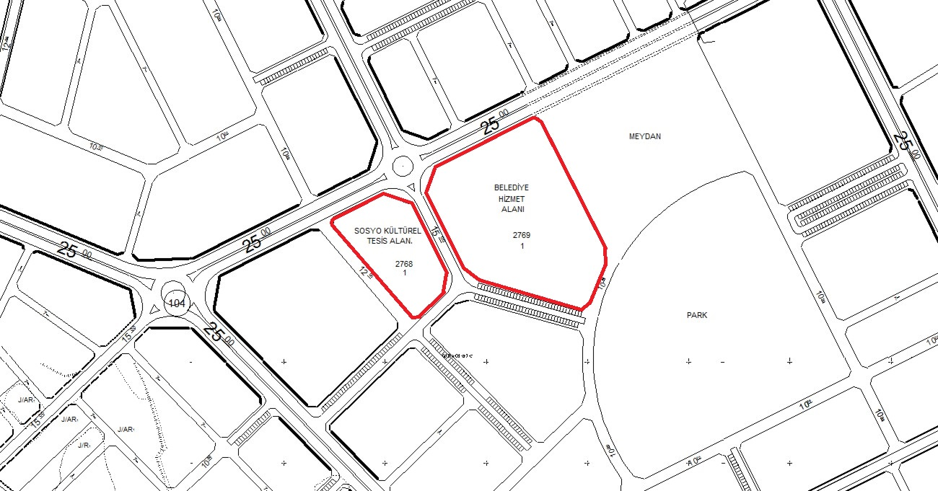

SON DURUM

 | KİŞİ SAYISI | ALAN (m²) | TOPLAM BEDEL (m²)
UZLAŞMA SAĞLANAMAYAN KİŞİ SAYISI | 2 | 609,39 | 198.051,75
KAYYUM TAYİN EDİLECEK KİŞİ SAYISI | 8 | 623,08 | 202.501,00
UZLAŞMAYA GELMEYEN KİŞİ SAYISI | 2 | 993,03 | 322.734,75
KAMULAŞTIRILAN | 56 | 5.576,71 | 1.812.430,25
GENEL TOPLAM | 68 | 7.802,21 | 2.535.718,25

BARBAROS LİMAN
ARKA ALANI KAMULAŞTIRMASI (SÜLEYMANPAŞA)
Barbaros limanı arkasındaki yük terminali idari ve sosyal hizmet alanında, yük terminali kontrol alanında, otopark alanında ve yolda kalan 12 adet taşınmazdan;
- 5’ inin kamulaştırması tamamlanıp tescili sağlanmıştır.
- 7 adet parselin kamulaştırma çalışmaları devam etmektedir.

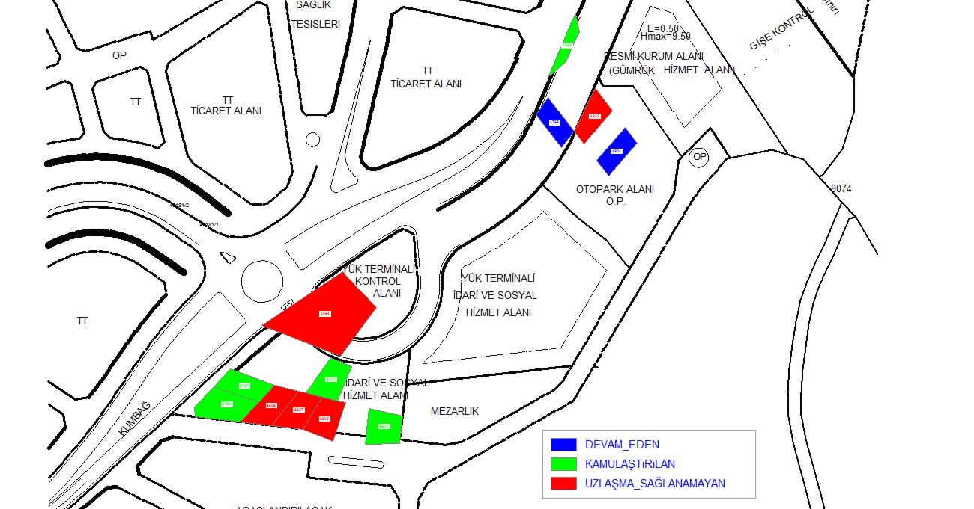

KENTSEL SİT ALANI
MEYDAN DÜZENLEMESİ (KAHVERENGİ BİNA) SÜLEYMANPAŞA
Ertuğrul mahallesi, 263 ada 12 parselde kayıtlı toplam 28 bağımsız bölümden;
- 4 mesken ve 1 dükkan maliki ile uzlaşma sağlanarak tapu tescil işlemleri tamamlanmıştır.
- Malikleri uzlaşma görüşmesine katılmayan veya uzlaşma sağlanamayan 23 bağımsız bölümün kamulaştırma çalışması devam ediyor.
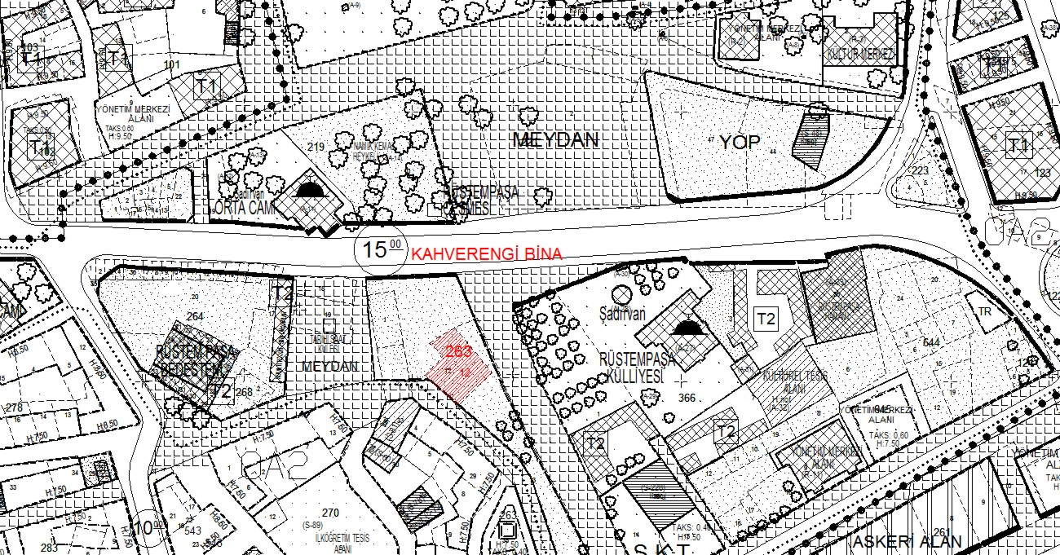

DEMİRLİ KATI ATIK
DÜZENLİ DEPOLAMA TESİSİ II. LOT
(SÜLEYMANPAŞA)

- Banarlı mahallesi, 3899 ve 3900 parsel nolu toplam 19.600,00 m² alan için kamulaştırma çalışması devam ediyor.

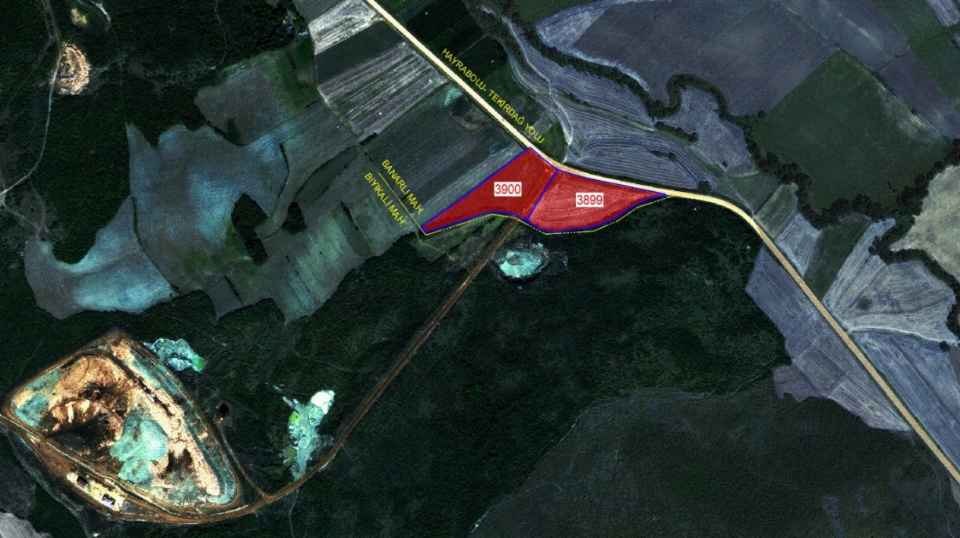

ÖPA 1 PROJESİ
(SÜLEYMANPAŞA )
Ortacamii mahallesi 222 ada 12 – 13 – 14 – 36 ve 48 parselde kayıtlı taşınmazların binaları ile birlikte kamulaştırma çalışmaları devam etmektedir.

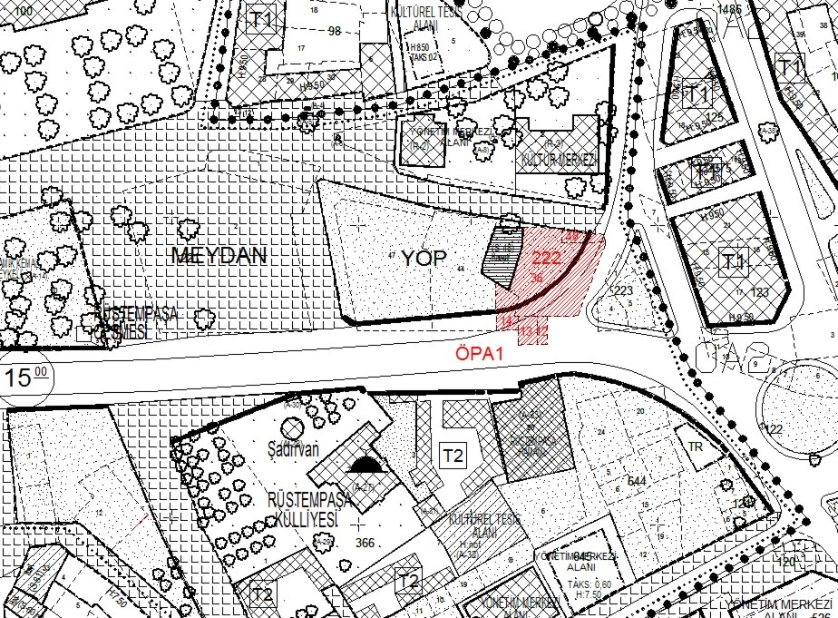

MİRAS ATÖLYESİ I
(SÜLEYMANPAŞA )

Ertuğrul mahallesi sınırlarında Kentsel Sit Alanı’ nda kalan 2 nci grup sivil mimarlık örneği olarak tescilli toplam 2.230,52 m²’ lik 15 adet taşınmazın kamulaştırılması için encümen kararı alınıp, kıymet takdirleri yapılmıştır. Kamulaştırma çalışmaları devam ediyor.

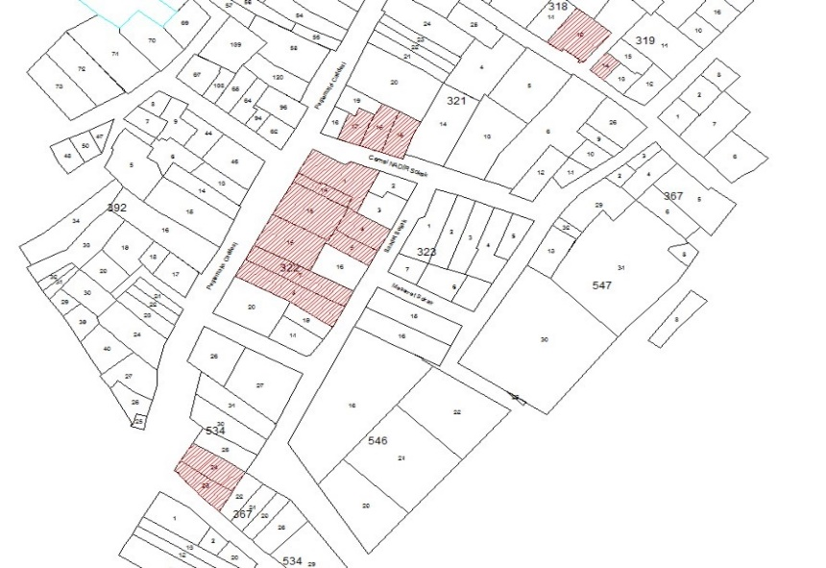
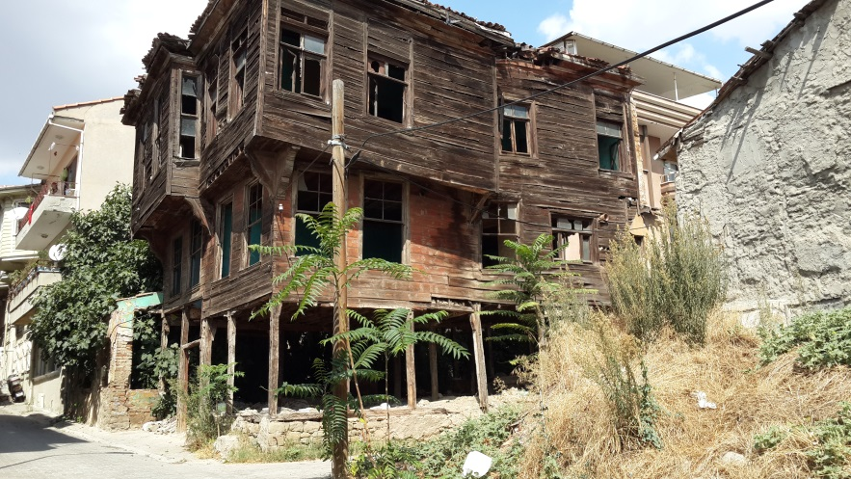
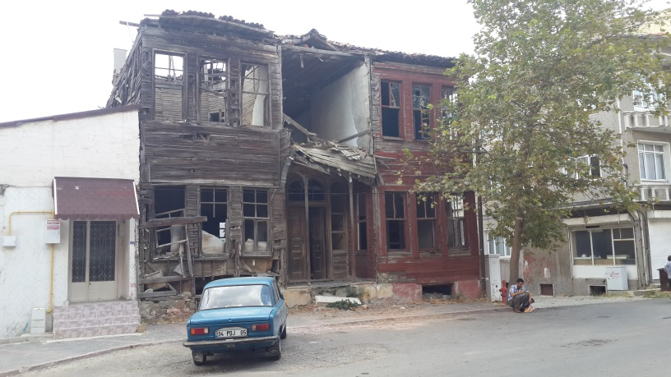

TEKİRDAĞ
HAYVAN REHABİLİTASYON MERKEZİ

Süleymanpaşa ilçesi, Karacakılavuz mahallesi tapunun 7837 nolu parselde “Hayvan Rehabilitasyon Merkezi” olarak başlanılan kamulaştırma işleminde toplam 18 malik ile kamulaştırma çalışmaları devam ediyor.
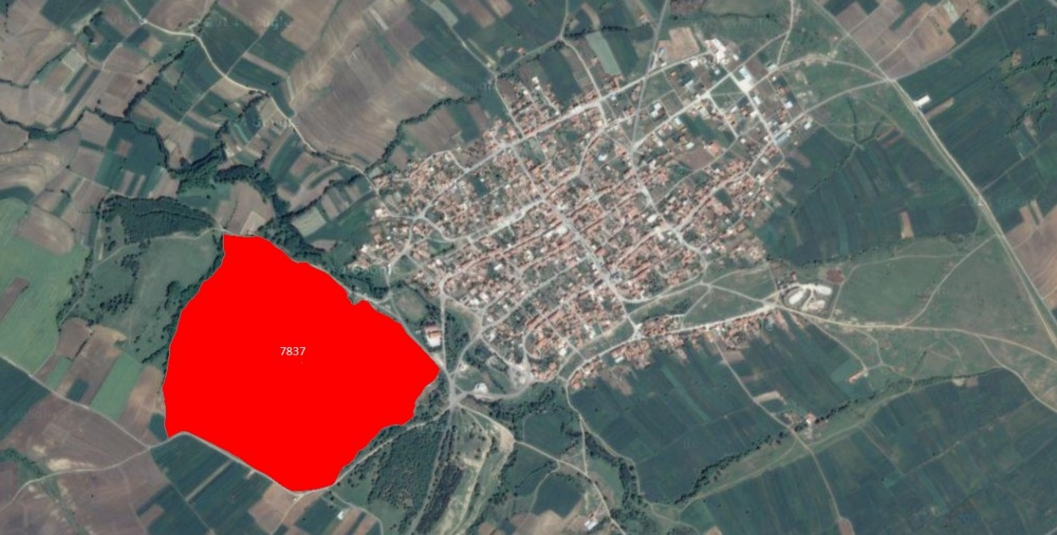

DÖRT KAVŞAK
DÜZENLEMESİ KAMULAŞTIRMASI VE YAPIMI (SÜLEYMANPAŞA)

Proje kapsamında bulunan 11 adet parselin kamulaştırma işlemlerine başlanmıştır. Ancak Cumhuriyet Meydanında bulunan 8 adet parsel ile ilgili Karayolları Genel Müdürlüğü’ nün 1966 yılında kamulaştırma faaliyetinde bulunduğu tespit edilmiş olup, konuya ilişkin mahkeme arşivinden bilgi – belge araştırılmaktadır.

Cumhuriyet Meydanı
Kavşak Düzenlemesi

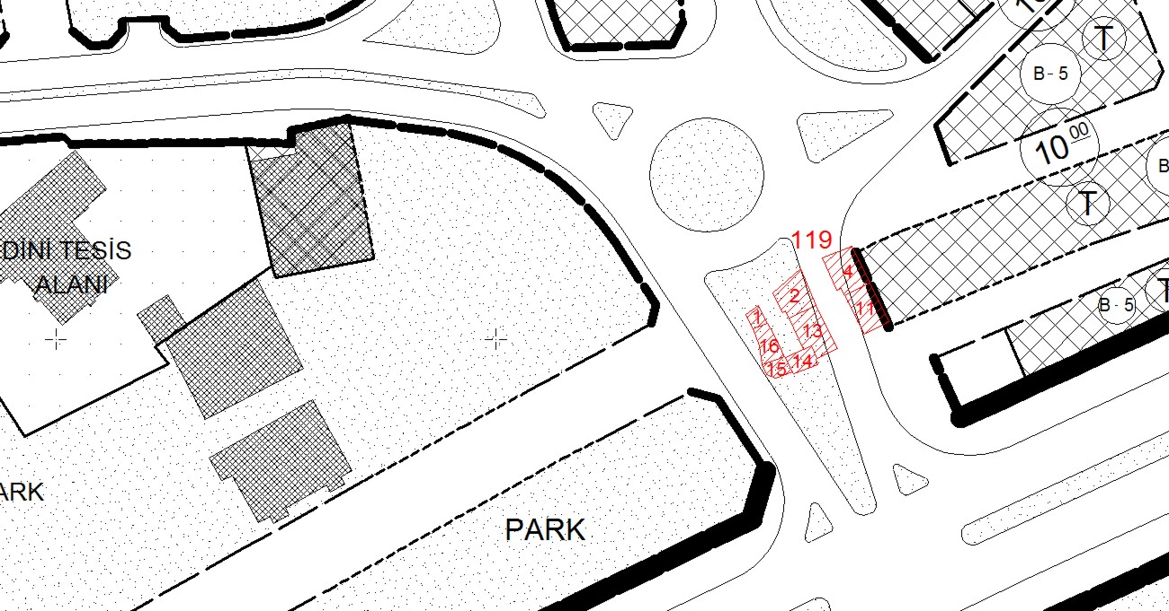

DÖRT KAVŞAK
DÜZENLEMESİ KAMULAŞTIRMASI VE YAPIMI (SÜLEYMANPAŞA) (DEVAM)

- Vali Konağı kavşağı çalışması kapsamında Maliye Hazinesine ait Yavuz mahallesi 434 ada 2 parselin yola terk işlemlerinin yapılması için Milli Emlak Müdürlüğü’ ne başvuru yapılmıştır.
- Aynı kavşakta bulunan 435 ada 1 parselin maliki ile uzlaşma sağlanamayarak Tekirdağ 2. Asliye Hukuk Mahkemesinde 2015/785 E. sayılı dava açılmıştır.
- 434 ada 27 parselin kamulaştırma işlemi tamamlanmıştır.

Vali Konağı
Kavşak Düzenlemesi
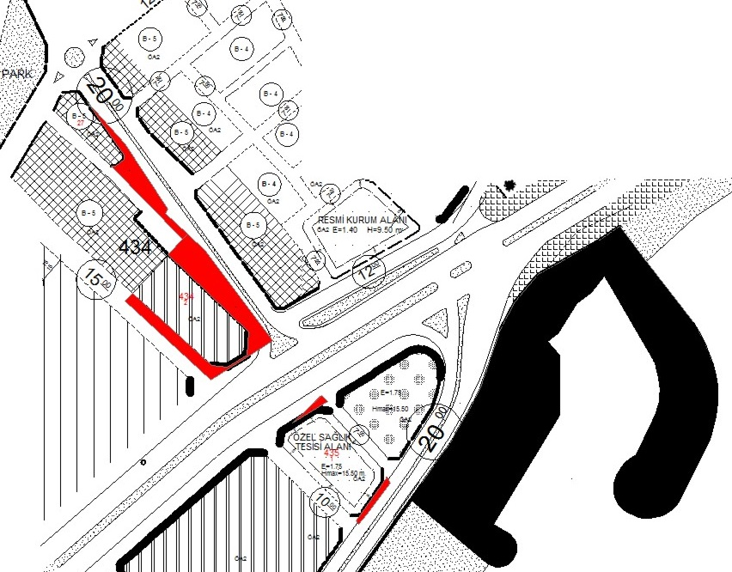

KAZIMİYE MAHALLESİ
KATLI OTOPARK ALANI KAMULAŞTIRMASI (ÇORLU)

- Kazımiye mahallesi 175 ada 25 parselde kayıtlı 236,00 m² üzerinde 3 katlı betonarme bina kamulaştırma çalışması devam ediyor.
- Aynı proje kapsamında 175 ada 34 parselde kayıtlı 262,00 m² üzerinde bahçeli ev bulunan taşınmazın da kamulaştırılması devam ediyor.
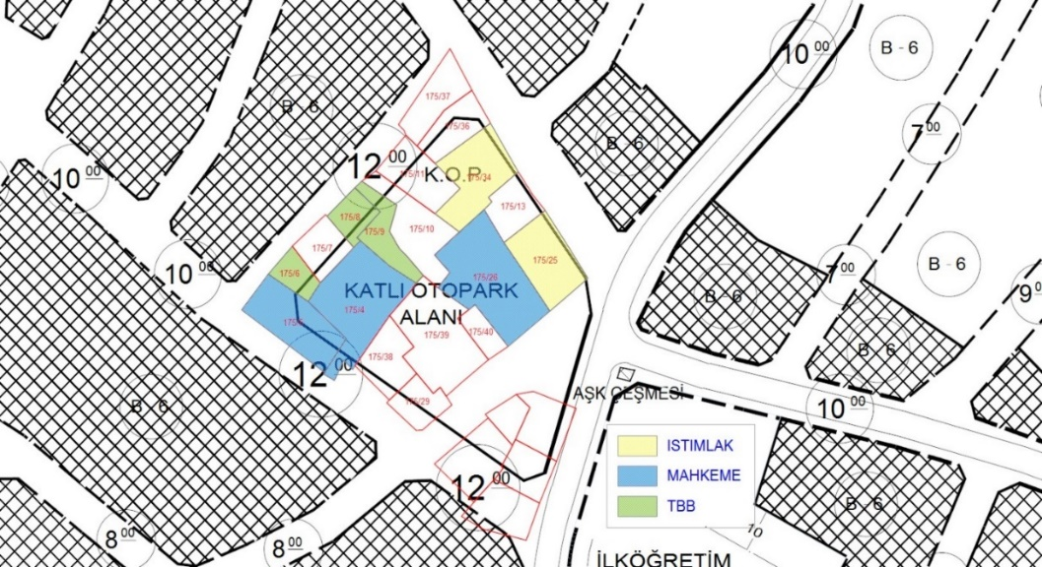

SİLAHTARAĞA MAHALLESİ OTOPARK ALANI KAMULAŞTIRMASI (ÇORLU)

Silahtarağa mahallesi, eski balık pazarı’ nda bulunan 5 adet dükkandan;

- 3 adet taşınmazın kamulaştırılması tamamlanarak tapu tescil işlemleri gerçekleştirilmiştir.
- 2 adet parselin kamulaştırma çalışması devam ediyor.

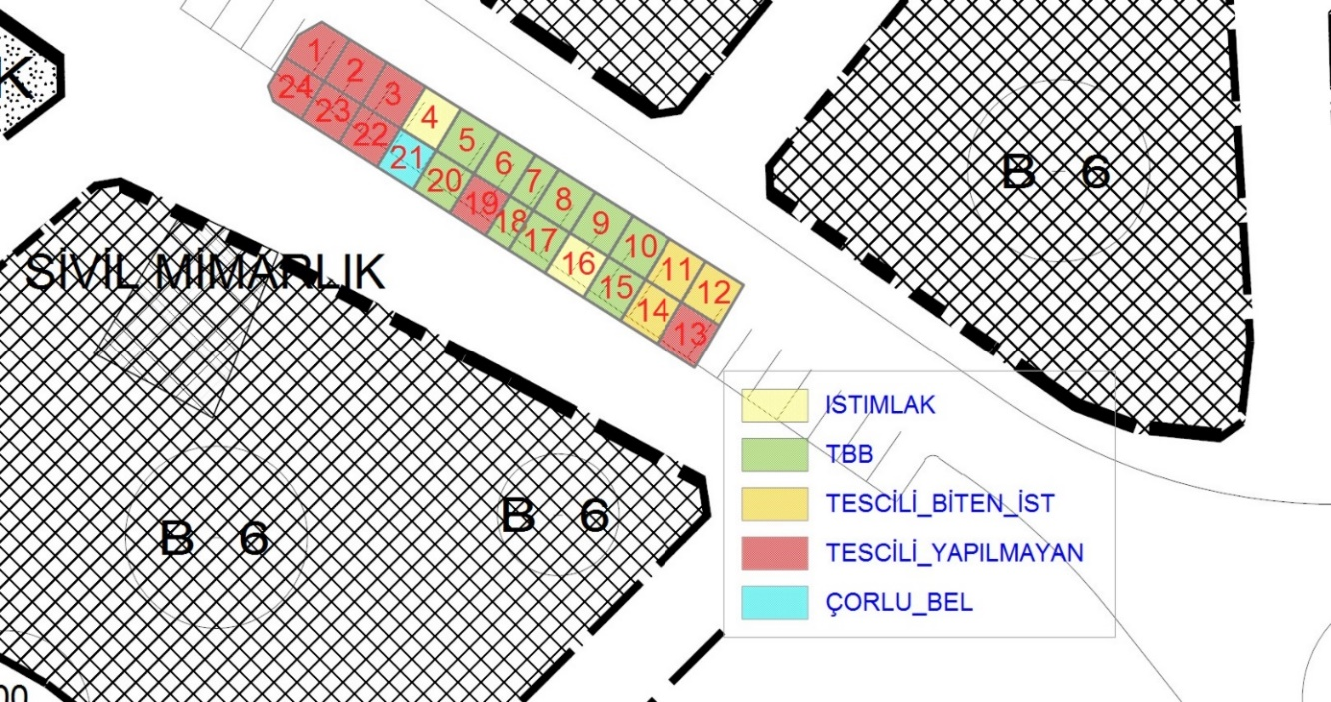

KATI ATIK DÜZENLİ
DEPOLAMA TESİSİ (ÇORLU-KARATEPE)
Mülkiyeti Maliye Hazinesine ait 6 adet taşınmaz için kamulaştırma kanununun 30 uncu maddesi kapsamında, Maliye Hazinesine talepte bulunulmuştur. Bakanlık onayı beklenmektedir.
Dosya No: 3121 – 118266
- Toplam alan: 107.189,00 m²’ dir.
- m² bedeli: 40,00 TL
- TOPLAM BEDEL : 4.287.560,00 TL’ dir.

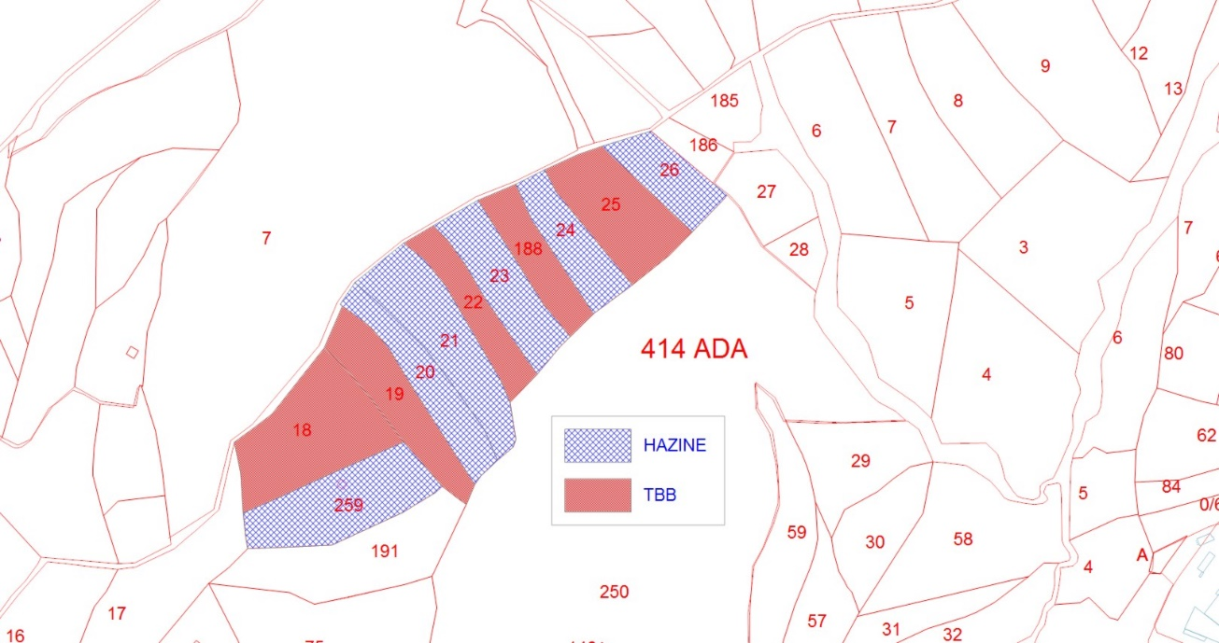

BÜLENT ECEVİT BULVARI
TÜRKGÜCÜ OSB YOLU (ÇORLU)

Türkgücü mahallesi 3493 parselin yaklaşık 3.737,51 m²’ sinin kamulaştırılması çalışmaları devam ediyor.

KUZEY YOLU PROJESİ (ÇORLU )

2016 yatırım programına alınmıştır. Proje kapsamında yapılan ön çalışmalarda;
- Toplam 86 adet parsel, yaklaşık 31.000,00 m² alan ve 105 adet yapı isabet etmektedir. Yaklaşık maliyeti 50.000.000,00 TL’ dir.
- Kamulaştırılacak yol güzergahı 2.700,00 m’ dir. Yaklaşık 800,00 m yol zeminde açılmıştır.
- Maliye Hazinesi’ ne ait 4 adet parsele imar uygulaması yapılmasına ilişkin İmar ve Şehircilik Dairesi Başkanlığı – Harita Şube Müdürlüğüne dosya hazırlanmış olup Çorlu Milli Emlak Müdürlüğüne başvuru yapılmıştır.

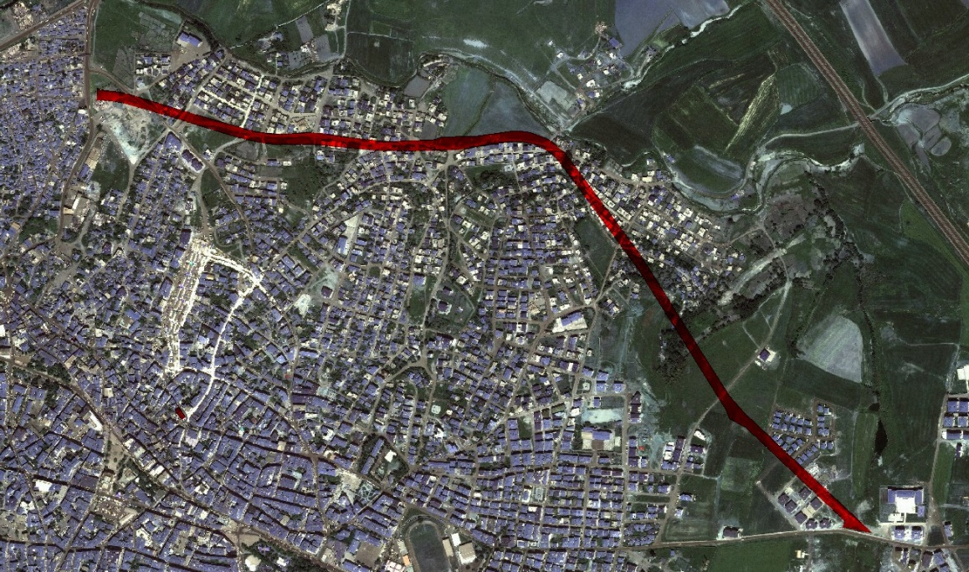

TÜRKGÜCÜ MEZARLIK
ALANI (ÇORLU)

Türkgücü mahallesi mevcut mezarlık yanındaki 1361 parsel nolu taşınmazın 1.318,00 m² kısmının kamulaştırma işlemleri tamamlanarak tescil işlemi sağlanmıştır.

YENİ OTOGAR ALANI
KAMULAŞTIRMASI (ÇORLU)
Çorlu Belediyesi ile yapılan son toplantıda imar planında "Terminal" alanı olarak görülen kısımda "otogar" yapılması kararı 2016 yılı yatırım programına alınmıştır.
"Belediye Hizmet Alanı" olarak görülen kısımda "Hal Binası" yapılması kararı 2016 yılı yatırım programına alınmıştır.
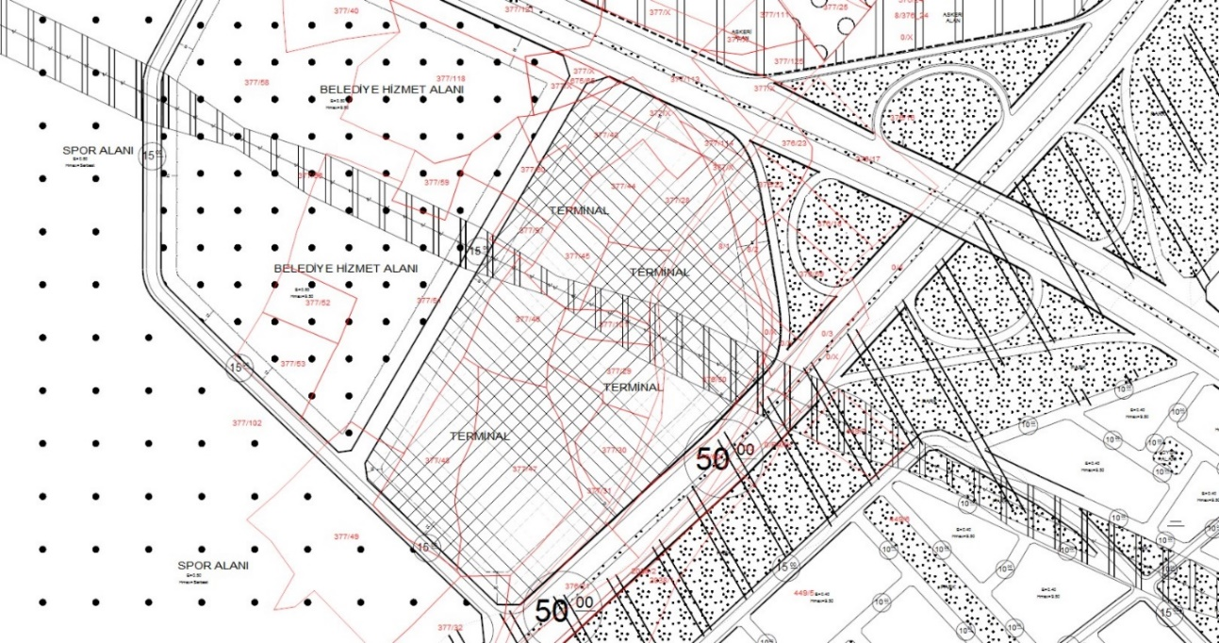

ATATÜRK VİYADÜĞÜ
KAVŞAK DÜZENLEMESİ (ÇERKEZKÖY)
İstasyon mahallesi 93 ada 202 parselde bulunan 5.810,05 m² yüzölçümlü benzin istasyonu alanı için kamulaştırma çalışmaları devam ediyor.

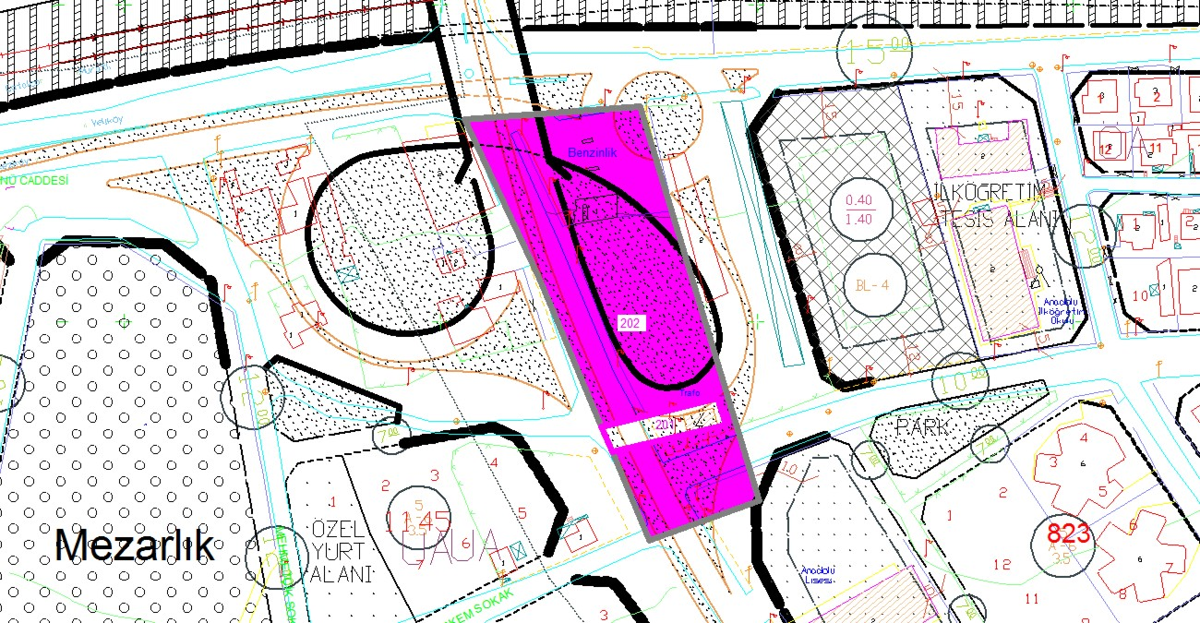

OKUL ALANI
KAMULAŞTIRMASI (ÇERKEZKÖY)

Fevzipaşa mahallesi, 629 ada 2 parselde kayıtlı imar planında "Orta Öğretim Tesis Alanı" olarak ayrılan 5.274,00 m²’ lik taşınmazın 1.030,63 m²’ lik kısmının kamulaştırma çalışmaları devam ediyor.

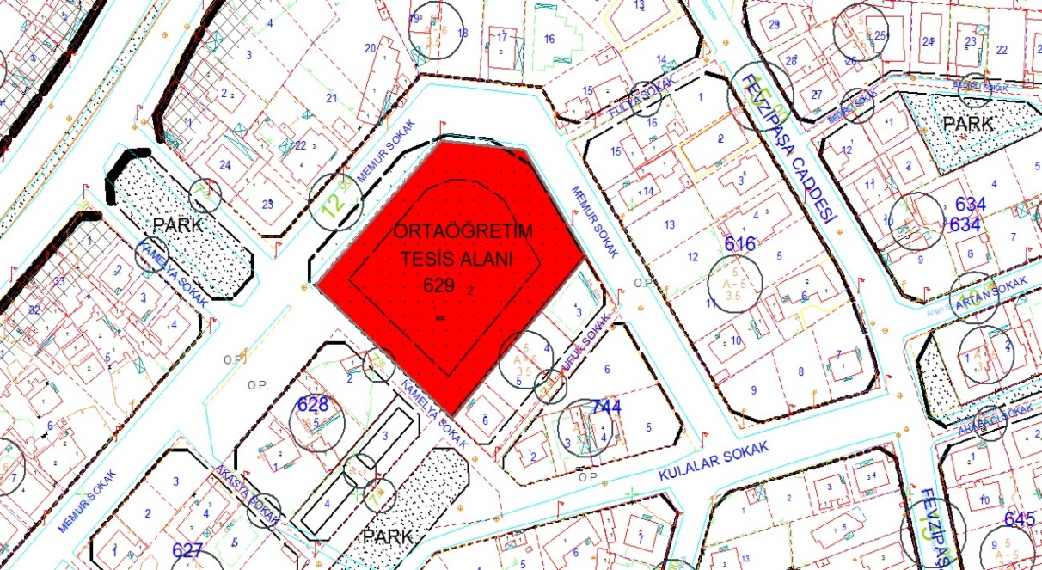

MEYDAN DÜZENLEMESİ (KAPAKLI)
Kapaklı mahallesi, 191 ada 1 parselde 2.560,00 m² kayıtlı taşınmazın 45 kişiye ait 455,00 m²’ lik kısmının kamulaştırma işlemi devam etmektedir. Bugüne kadar 34 kişiye ait 401,00 m²’ lik alan kamulaştırılmıştır.

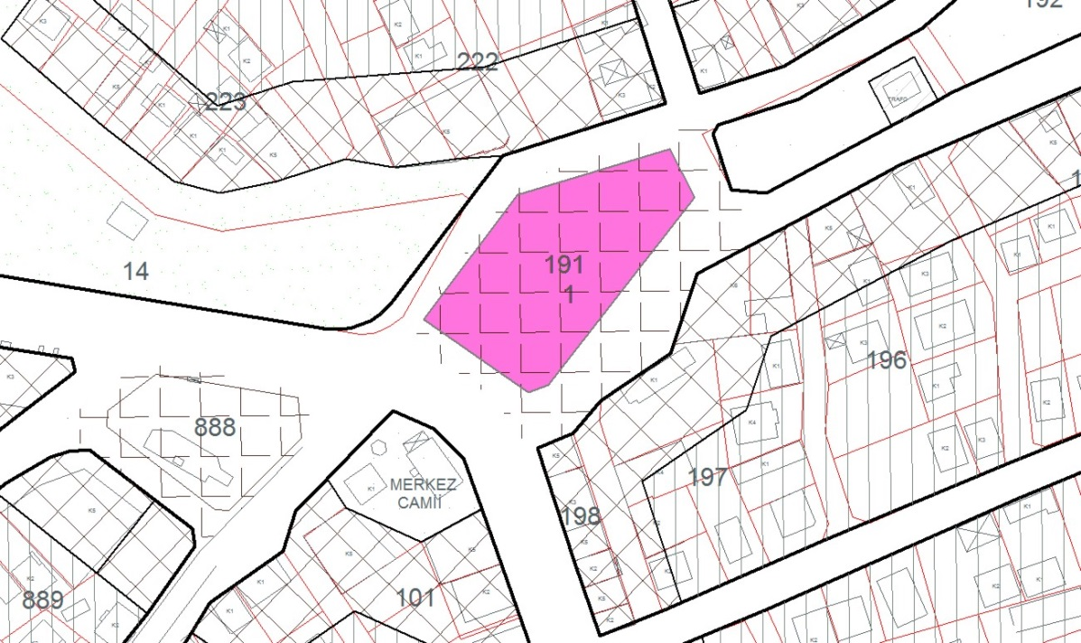

KONSTANTİN’ İN EVİ
(METROPOLİT)
(MARMARAEREĞLİSİ)

2015 ek yatırım programına alınan;
Merkez mahallesi 2502 nolu 1.140,00 m² yüzölçümlü parselin 520,16 m² lik kısmın kamulaştırması devam ediyor.

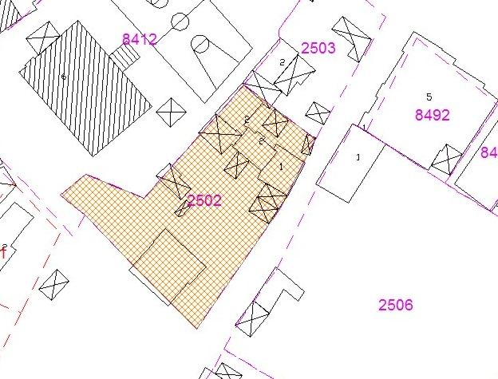

AYAZMA’ NIN İSTİMLAKI
(MARMARAEREĞLİSİ)

2015 ek yatırım programına alınan;
Marmaraereğlisi ilçesi, Merkez mahallesi 2532 parselde kayıtlı 135,00 m² taşınmazın kamulaştırması devam ediyor.

SARAY – ULAŞ BSK YOLU
(KÜNT DERESİ)
(ERGENE)

Ergene ilçesi, Ulaş mahallesi 430 – 431 – 432 nolu parsellerin kamulaştırma işlemleri devam ediyor.

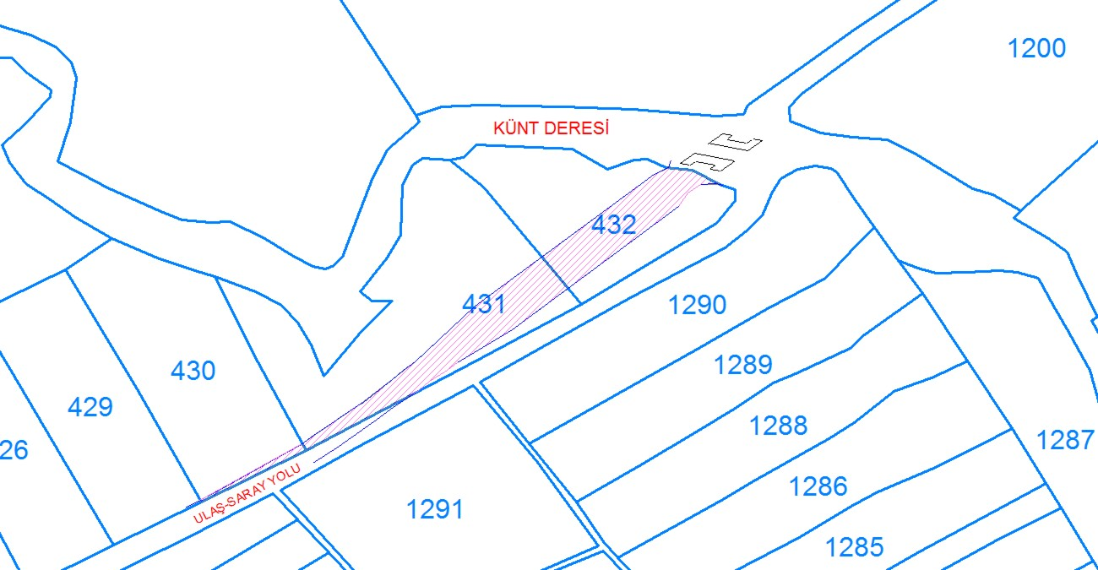
ÇIRAKBAYIRI BULVARI ETÜDÜ
KAMULAŞTIRMASI VE YAPIMI
(ÇORLU – ERGENE)
Fen İşleri Dairesi Başkanlığından kamulaştırma planlarının kesinleştirilmesi bekleniyor.

DİĞER İŞLER

Kapanan Belde Belediyeleri ve İl Özel İdaresinden kalan – devam etmekte olan kamulaştırma davaları ile ilgili Hukuk Müşavirliğimizce istenen bilgi ve belgeler temin edilmektedir. Karara bağlanmış olan Mahkeme Kararlarının Tapu Müdürlüklerinde tescil işlemleri yapılmaktadır. İstimlaksız el atma davalarının kamulaştırma bedelleri ödenmektedir.
Belediyemiz sorumluluğuna geçen alanlar ile ilgili kamulaştırmasız el atma taleplerini karşılamak üzere, kamulaştırma işlemleri devam ettirilmektedir.

2015 YILI İLÇE BAZINDA KAMULAŞTIRMA PROGRAMI
SÜLEYMANPAŞA | PROJE ADI | ÖDEME TUTARI TL | KAMULAŞTIRILAN ALAN (M²) | AÇIKLAMA
 | Büyükşehir Belediye Hizmet Binası Projesi | 893.349,31 | 2.326,12 | Gündoğdu mah.
 | Otopark | 245.280,00 | 511,00 | 100. Yıl mahallesi
 | Kentsel Tasarım Projesi | 336.000,00 | 199,72 | Tapu Kadastro binası
 | Kentsel Sit Alanı Meydan Düzenlemesi | 1.025.566,69 | 435,00 | Kahverengi bina
 | II. Lot Katı Atık Depolama | 293.335,00 | 10.150,00 | Banarlı mahkeme kararı
 | Barbaros Liman | 398.717,20 | 1.423,99 | Asya Port
 | Sosyo Kültürel Alan Projesi | 1.423.925,75 | 4.376,83 | Büyükşehir Bel.
 | TOPLAM | 4.616.173,95 | 19.422,66
ÇORLU | Otopark | 88.257,50 | 43,00 | Silahtarağa mah.
 | Mezarlık | 100,00 | 1.318,00 | Bağış
 | TOPLAM | 88.357,50 | 1.361,00
ERGENE | Mezarlık | 100,00 | 2.000,16 | Bağış
 | TOPLAM | 100,00 | 2.000,16
KAPAKLI | Meydan Düzenleme | 1.288.571,20 | 412,00 | 191 Ada 1 parsel
 | TOPLAM | 1.288.571,20 | 412,00
ŞARKÖY | Sosyo -Kültürel Alan Projesi | 206.647,35 | 1.059,73
 | Amfi Tiyatro | 749.560,00 | 10.708,00
 | TOPLAM | 956.207,35 | 11.767,73
 | İstimlaksız El Atma | 3.422.052,09 | 148.565,47 | Yol ve Gölet Ödemesi
 | GENEL TOPLAM | 10.371.462,09 | 183.529,02 m²

2- Performans Sonuçları Tablosu
Kamulaştırma Şube Müdürlüğü
Kodu | Gösterge Adı | Gösterge  Türü | Ölçü  Birimi | Ölçüm  Periyodu | Ağırlık | Önceki Yıl Değeri | Hedef | Mevcut Durum | Sonuç
3.1.1.10.PHG01 | 2015 yılında Belediyemiz mülkiyetine kazandırılan alan m2'si. | Sonuç | Metrekare | Yarı Yıl |  |  |  | 38.042

Taşınmaz Mallar Şube Müdürlüğü
Kodu | Gösterge Adı | Gösterge  Türü | Ölçü  Birimi | Ölçüm  Periyodu | Ağırlık | Önceki Yıl Değeri | Hedef | Mevcut Durum | Sonuç
3.1.1.11.PHG01 | Belediye mülkiyetine kazandırılan gayrimenkul sayısı. | Sonuç | Adet | Yarı Yıl |  |  |  | 157
3.1.1.12PHG02 | Belediye mülkiyetinden çıkan gayrimenkul sayısı. | Sonuç | Adet | Yarı Yıl |  |  |  | 5

3- Performans Sonuçlarının Değerlendirilmesi
Kodu | Gösterge Adı | Ölçü Birimi | Ölçüm Peryodu | Ağırlık | Hedef | Mevcut Durum | Sonuç | Sapma Nedeni
3.1.1.10.PHG01 | 2015 yılında Belediyemiz mülkiyetine kazandırılan alan m2'si. | Metrekare | Yarı Yıl |  |  | 38.042 |  | 2015 Yılı Yatırım Programına alınan kamulaştırma projelerinin beklemeye alınması; Uzlaşmaya varılamayan kamulaştırma işlemlerinin mahkemeye intikal ettiğinden dolayı sonuçlanmaması.
Kamulaştırma Şube Müdürlüğü

4 – Performans Bilgi Sisteminin Değerlendirilmesi
Yatırım Programına alınan projeler program dahilinde idaremizce sonuçlandırılmaktadır.

5- Diğer Hususlar

IV. DAİRE BAŞKANLIĞI KURUMSAL KABİLİYET ve KAPASİTESİNİN DEĞERLENDİRİLMESİ

A- Üstünlükler (Güçlü Yönler)
- Lider özelliğine sahip yöneticimizin bulunması.
- Donanımlı personele sahip olunması.
- Ekip çalışması yapılması.

B- Zayıflıklar (Zayıf Yönler)

Personele ihtiyaç duyulması.

Değerlendirme
Tekirdağ halkının refah ve mutluluğunu arttıracak projelere katkıda bulunmak.

V. ÖNERİ VE TEDBİRLER
    - Daire Başkanlığımızın daha iyi imkanlarda çalışabilmesi için eğitimli, dinamik, personel ihtiyacını karşılamak, ilçe belediyeleri ve resmi kurumlarla koordineli çalışmak.

EKLER

İÇ KONTROL GÜVENCE BEYANI
Harcama yetkilisi olarak yetkim dahilinde;

Bu raporda yer alan bilgilerin güvenilir, tam ve doğru olduğunu beyan ederim.

Bu raporda açıklanan faaliyetler için idare bütçesinden harcama birimimize tahsis edilmiş kaynakların etkili, ekonomik ve verimli bir şekilde kullanıldığını, görev ve yetki alanım çerçevesinde iç kontrol sisteminin idari ve mali kararlar ile bunlara ilişkin işlemlerin yasallık ve düzenliliği hususunda yeterli güvenceyi sağladığını ve harcama birimimizde süreç kontrolünün etkin olarak uygulandığını bildiririm.

Bu güvence, harcama yetkilisi olarak sahip olduğum bilgi ve değerlendirmeler, iç kontroller, iç denetçi raporları ile Sayıştay raporları gibi bilgim dahilindeki hususlara dayanmaktadır.

Burada raporlanmayan, idarenin menfaatlerine zarar veren herhangi bir husus hakkında bilgim olmadığını beyan ederim.

Tekirdağ Büyükşehir Belediye Başkanlığı
Emlak ve İstimlak Dairesi Başkanlığı

.../02/2016
İmza
Yüksel ÖZDAL
Emlak ve İstimlak Dairesi Başkanı
Harcama Yetkilisi

